



《商务数据可视化分析实战》期末考试
2025~ 2026 学年秋季学期
项 目 报 告

报告题目《Star Company销售可视化分析与业务洞察实践 》
学生姓名 章依杨
学生学号 23252340227
指导教师 孙婧
二级学院 工商管理学院
专业班级 会计中本232

附件3——目录：

目 录
1.案例概述及数据简要分析说明 1
1.1案例概述 1
1.2 数据准备与分析说明 1
2. 案例建模思路 1
2.1 销售收入与盈利能力概览 1
2.2 渠道与区域分布的收入对比 2
2.3 产品线表现的差异分析 2
2.4 销售趋势与同比变化 2
2.5 客户自助查询与数据交互 2
3.数据可视化分析报告设计 3
3.1 项目角度设计的PARTS 3
3.1.1销售收入与盈利能力的概览设计 3
3.1.2渠道、城市和产品分布的可视化设计 3
3.1.3 销售趋势与同比差异的可视化设计 3
3.1.4今年与去年同期销售对比的可视化设计 3
3.1.5 筛选器与交互设计 4
3.2 项目实现 4
3.3最终呈现效果解答 15
4.学习商务数据可视化分析实战课程的心得体会 16

《Star Company销售可视化分析与业务洞察实践 》
摘要：在当今快速发展的商业环境中，企业面临着如何高效整合和分析海量销售数据的挑战。数据的精准可视化成为企业提升决策效率、优化资源配置的重要手段。本论文旨在探讨如何利用 Power BI 这一强大的数据分析工具，对企业的销售数据进行全面、深入的可视化分析，并通过构建销售分析看板来满足企业在多渠道、多地区和多产品线背景下的核心需求。论文首先从案例概述和数据准备入手，详细介绍了 Star Company 的销售数据背景和分析目标，并从客户视角出发，梳理了他们对数据可视化的核心需求。接着，论文深入探讨了如何根据这些需求来设计 Power BI 的可视化模块，并通过具体的图表和交互功能，使客户能够直观地洞察销售数据中的规律和趋势最终，通过这套可视化分析看板，企业能够更加高效地进行数据驱动的决策，从而提升整体的业务表现和市场竞争力。
关键词：Power BI，销售数据可视化，销售分析看板，企业数据分析，Star Company

1.案例概述及数据简要分析说明

1.1案例概述
本研究以 Star Company 为例，深入探讨其在多渠道、多地区、多产品线的销售环境下，如何通过构建一个全面的销售数据分析看板来解决其面临的销售管理问题。Star Company 是一家在多个城市和销售渠道开展业务的企业，其产品线丰富，客户群体广泛。该公司希望通过数据分析工具，清晰地了解不同销售渠道、不同城市以及不同产品的销售表现，以便更好地进行市场布局和资源分配。
在本案例中，我们重点关注了 Star Company 在销售管理中的几个核心问题，包括如何比较不同销售渠道的业绩、如何分析各个城市市场的收入贡献，以及如何识别不同产品在销售收入中的差异。通过对这些问题的分析与解答，公司管理层能够更好地了解各项销售指标的表现，从而做出更精准的业务决策。

1.2 数据准备与分析说明
为了实现本研究所设定的分析目标，本项目依托一份名为“Sales Analytics Report”的详细 Excel 报告作为数据基础。该报告详尽地包含了销售订单的各类信息，包括客户资料、销售区域的分布情况，以及各类产品的具体销售数据。通过对这些数据的全面清理和整合，我们能够从多个维度对销售业绩进行深入的可视化分析。这种分析方法不仅能够帮助公司管理层更直观地掌握各项销售指标，还能为后续的市场策略调整提供坚实的数据支持。

2. 案例建模思路

2.1 销售收入与盈利能力概览
从客户的角度来看，了解企业的销售收入和盈利能力是判断企业健康状况的关键。客户希望能够清楚地看到，企业在一定时期内的销售总收入，以及企业的盈利能力如何，从而帮助他们做出更有信息支撑的合作决策。
首先，销售收入总额能够直观地反映出企业在市场中的表现和竞争力。客户通过这一指标，可以了解企业的市场规模和销售能力，从而判断企业的成长潜力和稳定性。
毛利总额和毛利率则能够反映企业的盈利能力和成本控制水平。毛利总额表示企业在扣除直接成本后的盈利情况，而毛利率则能够帮助客户了解企业在定价和成本控制方面的效率和优势。

2.2 渠道与区域分布的收入对比
从客户的角度来看，了解企业在不同渠道和区域的收入分布，是帮助他们做出明智决策的关键。客户希望能够清晰地看到，哪些销售渠道为企业带来了最大的收入贡献，以及不同区域市场的表现如何。
首先，客户会关心不同销售渠道的收入占比。通过分析各个渠道（如批发、分销、出口等）在整体收入中所占的比例，客户能够判断哪些渠道更具潜力或更具稳定性，从而帮助他们优化采购和合作策略。
客户也非常关心不同区域的市场表现。通过对各个城市或地区的收入进行对比，客户可以了解哪些区域市场发展更加成熟，哪些区域可能存在增长空间。这种区域层面的对比，能够帮助客户更好地制定市场扩展和资源投入策略。

2.3 产品线表现的差异分析
从客户的角度来看，了解企业不同产品线的表现差异，对于做出明智的采购和合作决策至关重要。客户希望能够清晰地看到，哪些产品线是企业的核心增长点，哪些产品可能需要进一步优化或调整。
首先，客户会关注不同产品线在销售收入上的表现。通过对比各产品线的收入，客户能够判断哪些产品线具有较高的市场吸引力，哪些产品可能更具竞争优势。
其次，客户也会关心不同产品线的盈利能力。通过分析各产品线的毛利率，客户可以了解哪些产品在定价和成本控制上更为成功，从而帮助客户识别出企业的核心盈利来源。
最后，客户还希望了解不同产品线的市场潜力和发展趋势。通过对比历史销售数据和同比变化，客户能够洞察哪些产品线具备更高的成长空间，从而为未来的合作和投资决策提供参考。

2.4 销售趋势与同比变化
从客户的角度来看，了解企业的销售趋势和同比变化，能够帮助他们更好地评估企业的市场表现和未来发展潜力。客户希望通过这些数据，识别出企业的增长动力和潜在的挑战。
首先，客户会关注销售收入的时间趋势。通过观察销售数据随时间的变化，客户能够了解企业在不同时间段内的业绩波动，从而判断企业的季节性趋势、市场需求变化以及整体的增长轨迹。
其次，同比变化则能够帮助客户识别企业在不同年份、不同时间段的业绩对比。通过分析今年与去年、或者更长时间周期的销售数据对比，客户能够判断出企业的成长性、稳定性以及是否存在潜在的风险或机会。
通过这样的趋势和同比分析，客户可以更好地把握企业的市场动态，为未来的战略规划和决策提供有力的数据支持。

2.5 客户自助查询与数据交互
从客户的角度来看，自助查询和数据交互的功能，能够极大地提升他们对数据的掌控能力和决策效率。客户希望能够根据自己的需求，灵活地探索和分析数据，从而获得更有针对性的洞察。
首先，自助查询功能使客户能够根据自身的需求，自由地选择和筛选数据维度和指标。客户可以轻松地查看特定时间段、特定产品或特定区域的销售数据，从而获得更加个性化和精准的分析结果。
其次，数据交互功能则让客户能够实时地探索数据，进行动态的分析和比较。客户可以通过交互式的仪表板，轻松地调整筛选条件、查看不同维度的数据关系，并即时获得新的洞察。
最后，这种自助查询和数据交互的能力，让客户能够更加主动地参与数据分析，从而更灵活地应对市场变化，做出更有依据的决策。

3.数据可视化分析报告设计

3.1 项目角度设计的PARTS

3.1.1销售收入与盈利能力的概览设计
为满足客户对公司整体销售收入和盈利能力的概览需求，我们在 Power BI 看板的顶部设计了四个关键指标卡片：分别是销售收入总额、毛利总额、毛利率和销售数量。这些卡片能够直观地展示企业的核心业绩指标，让客户一目了然当前的盈利状况。

3.1.2渠道、城市和产品分布的可视化设计
针对客户希望比较不同销售渠道、城市和产品线的需求，我们设计了三个环形图。第一个环形图展示销售渠道的收入分布，帮助客户了解各渠道的贡献比例；第二个环形图展示不同城市的收入分布，便于客户判断区域市场的表现；第三个环形图展示产品线的收入占比，让客户直观了解不同产品的销售差异。

3.1.3 销售趋势与同比差异的可视化设计
为了让客户更好地了解销售趋势和不同产品的同比变化，我们在看板中设计了一张销售收入趋势折线图，以及一张不同产品销售收入同比差异的散点图。折线图能够展示随时间变化的整体销售趋势，而散点图则能直观地比较不同产品在各时间点的收入差异，帮助客户快速识别增长和下滑的产品。

3.1.4今年与去年同期销售对比的可视化设计
最后，客户需要对比今年和去年同期的销售情况。因此，我们设计了一张柱状图与折线图结合的可视化，用来清晰地显示各产品今年和去年的销售对比。这能够让客户一眼看到哪些产品在今年的表现更好，从而为他们的市场决策提供依据。

3.1.5 筛选器与交互设计
在交互设计方面，我们在看板中提供了按年份、产品名称、城市以及销售渠道进行筛选的功能。这使得客户可以根据自己的需求灵活查看特定维度的数据，从而获得更个性化的分析视图。

3.2 项目实现
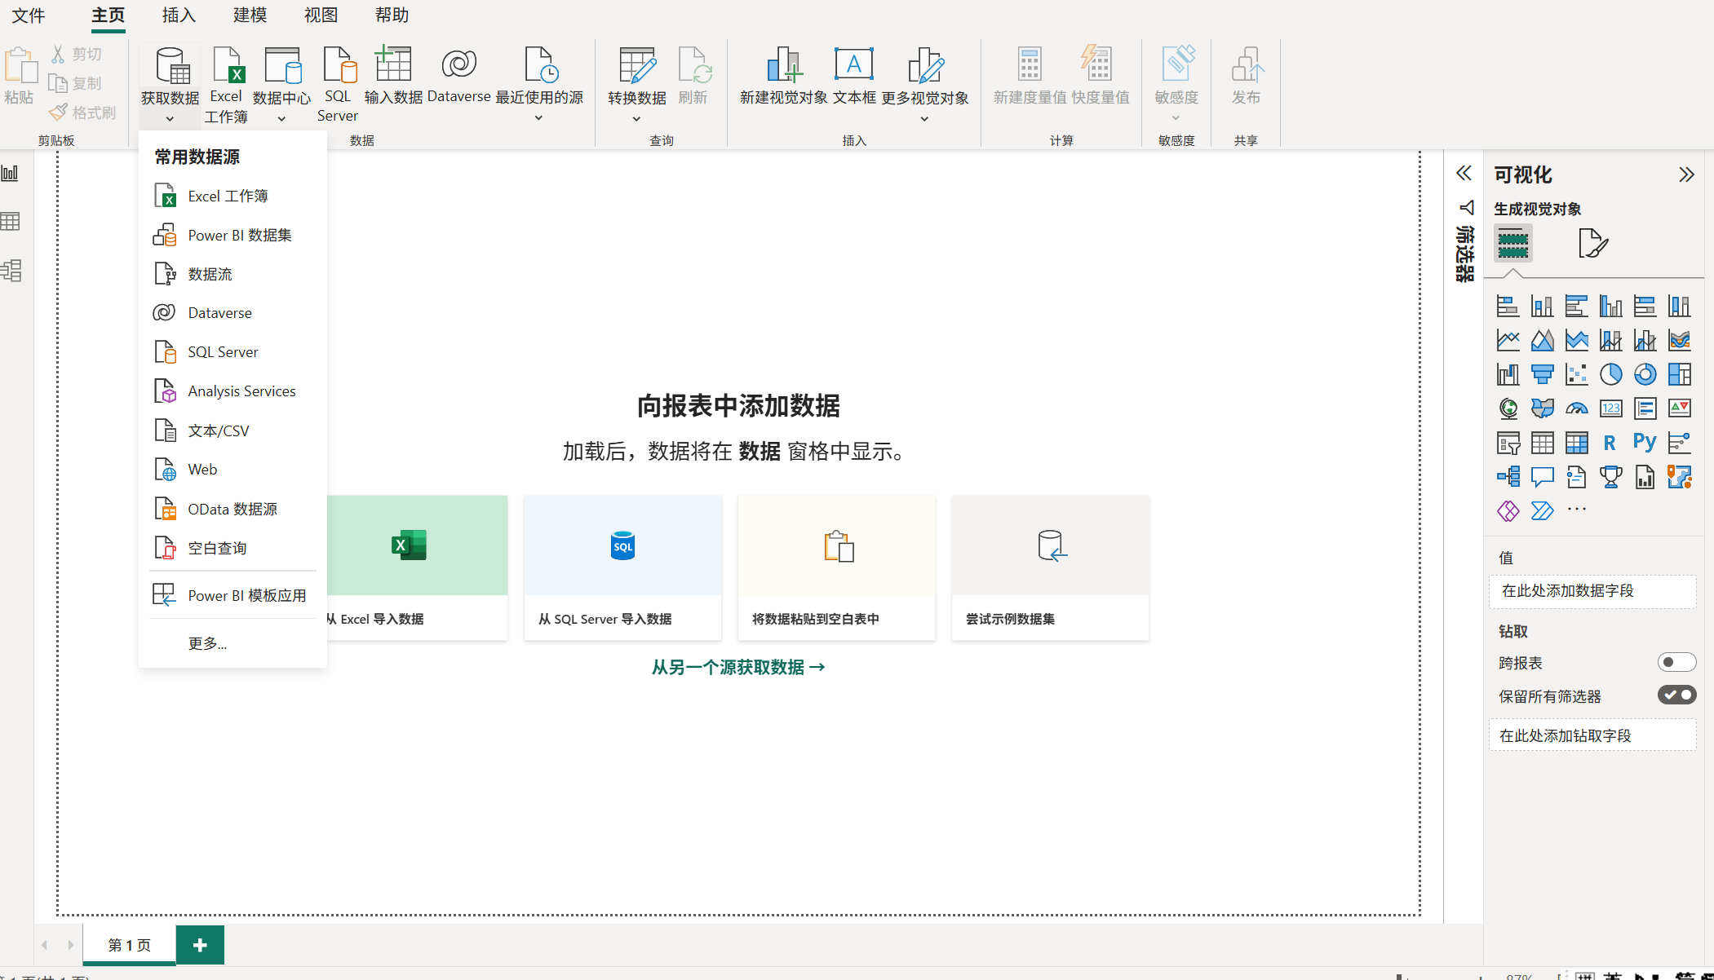
点击获取数据，打开excel
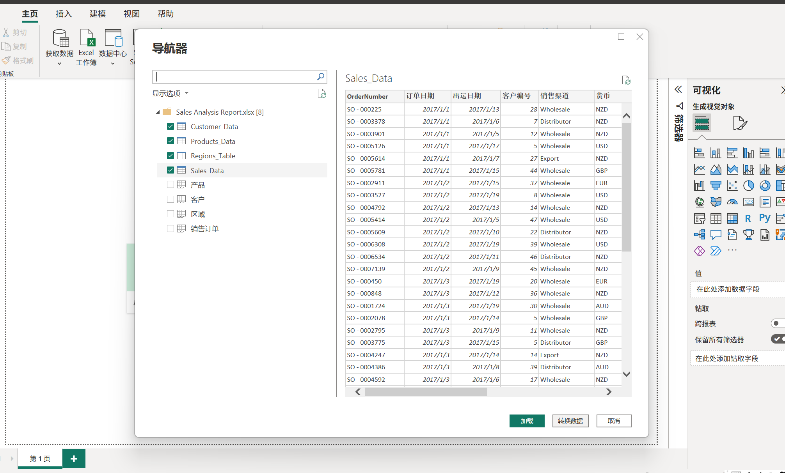
选取四个table，点击转换数据
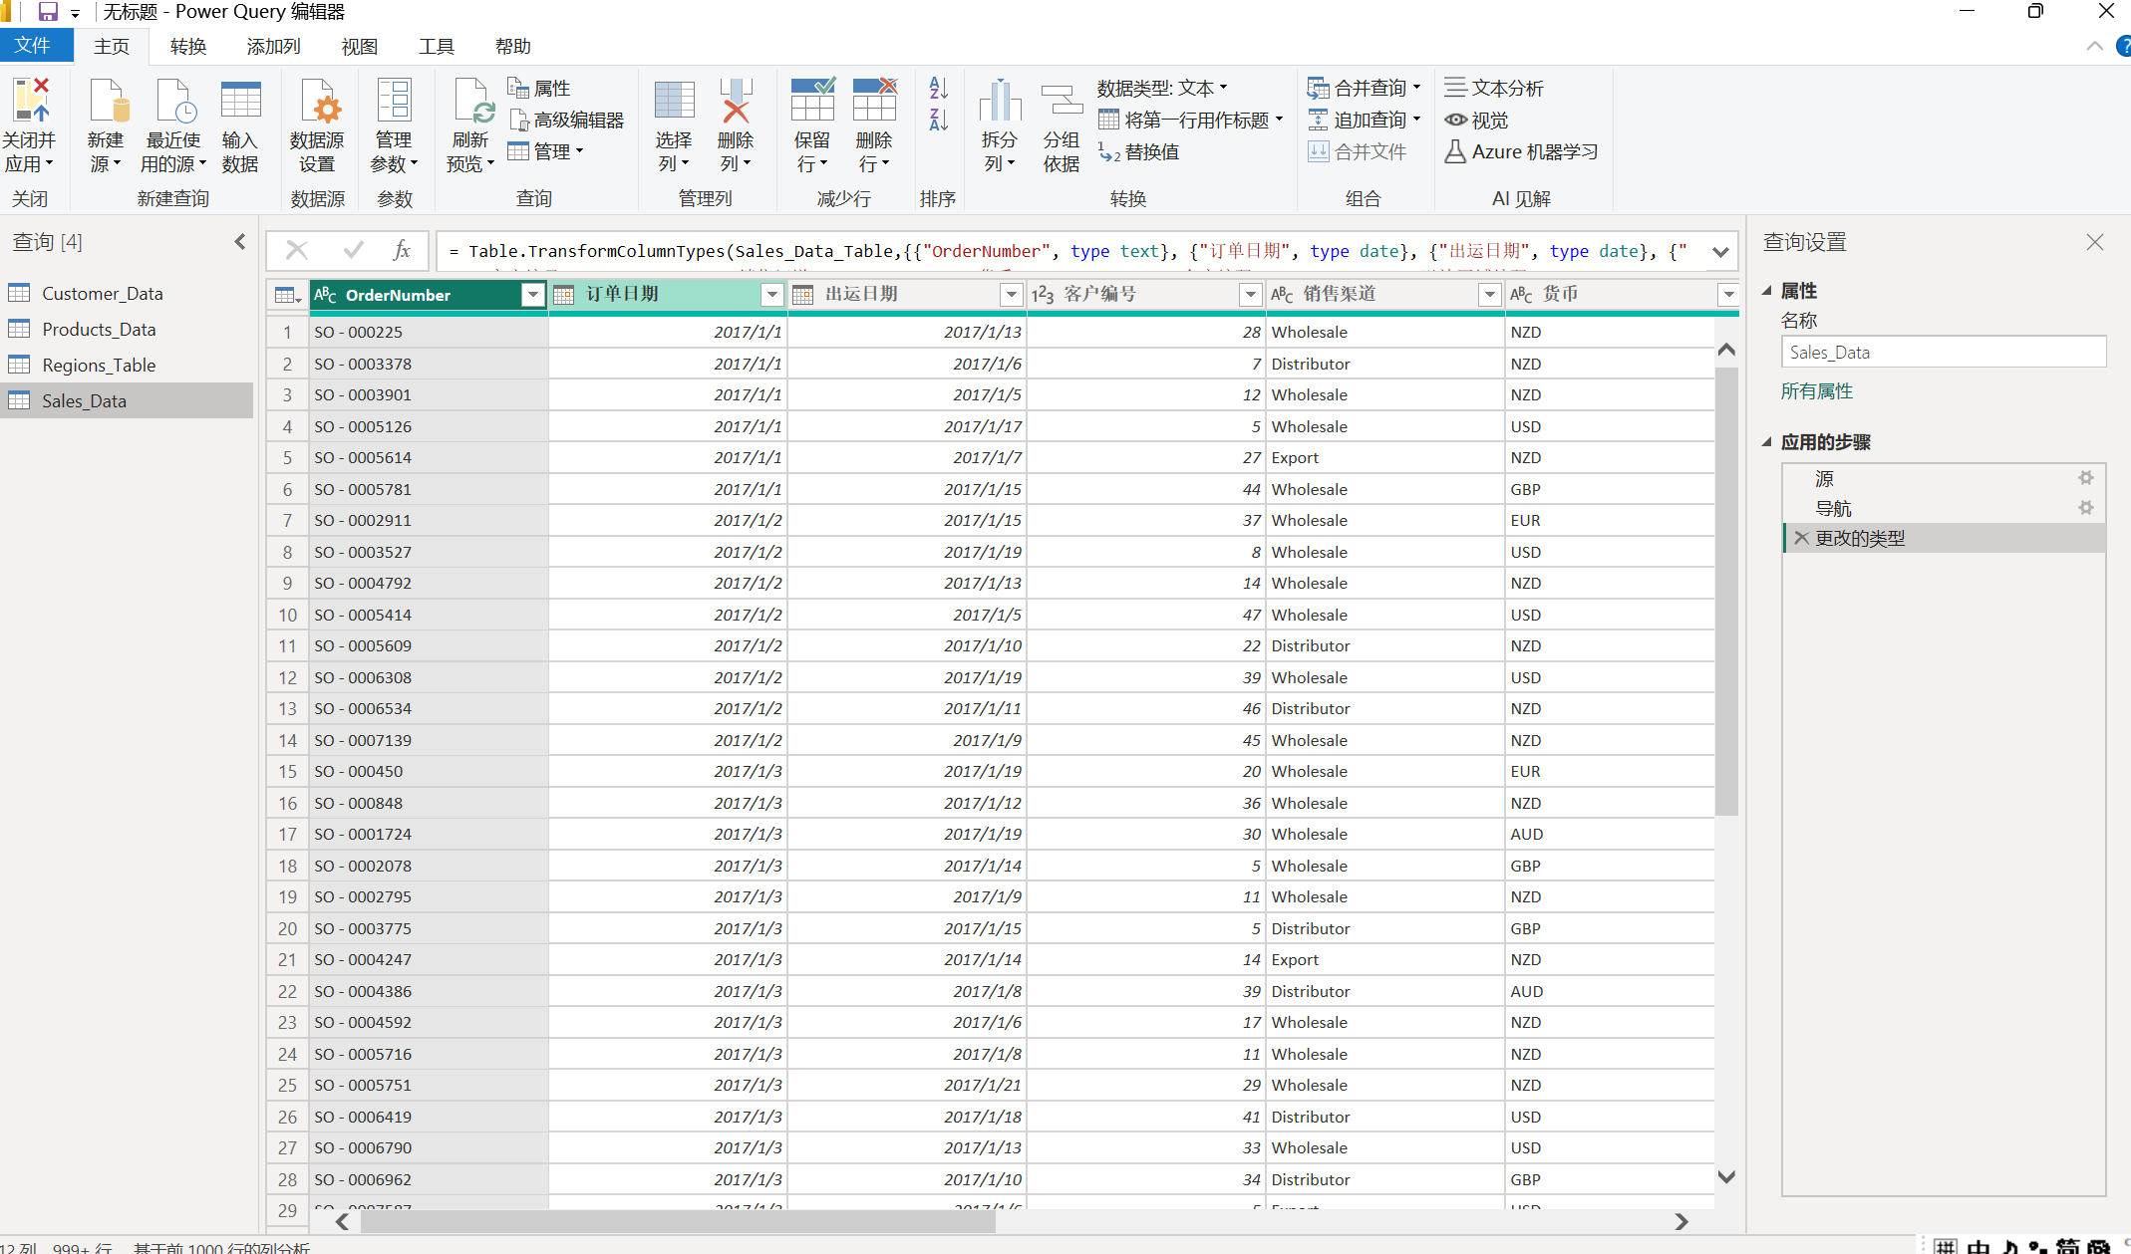
进入power query编辑器
其中的“customer-data” ”products-data” 以及”regions-table”是基础维度表，
“Sales-Data”是事实表（所有的销售记录都在该表中）（不仅如此，我们可以看到，该表中有销售单价及销售单位成本，但是并没有销售收入及销售成本）
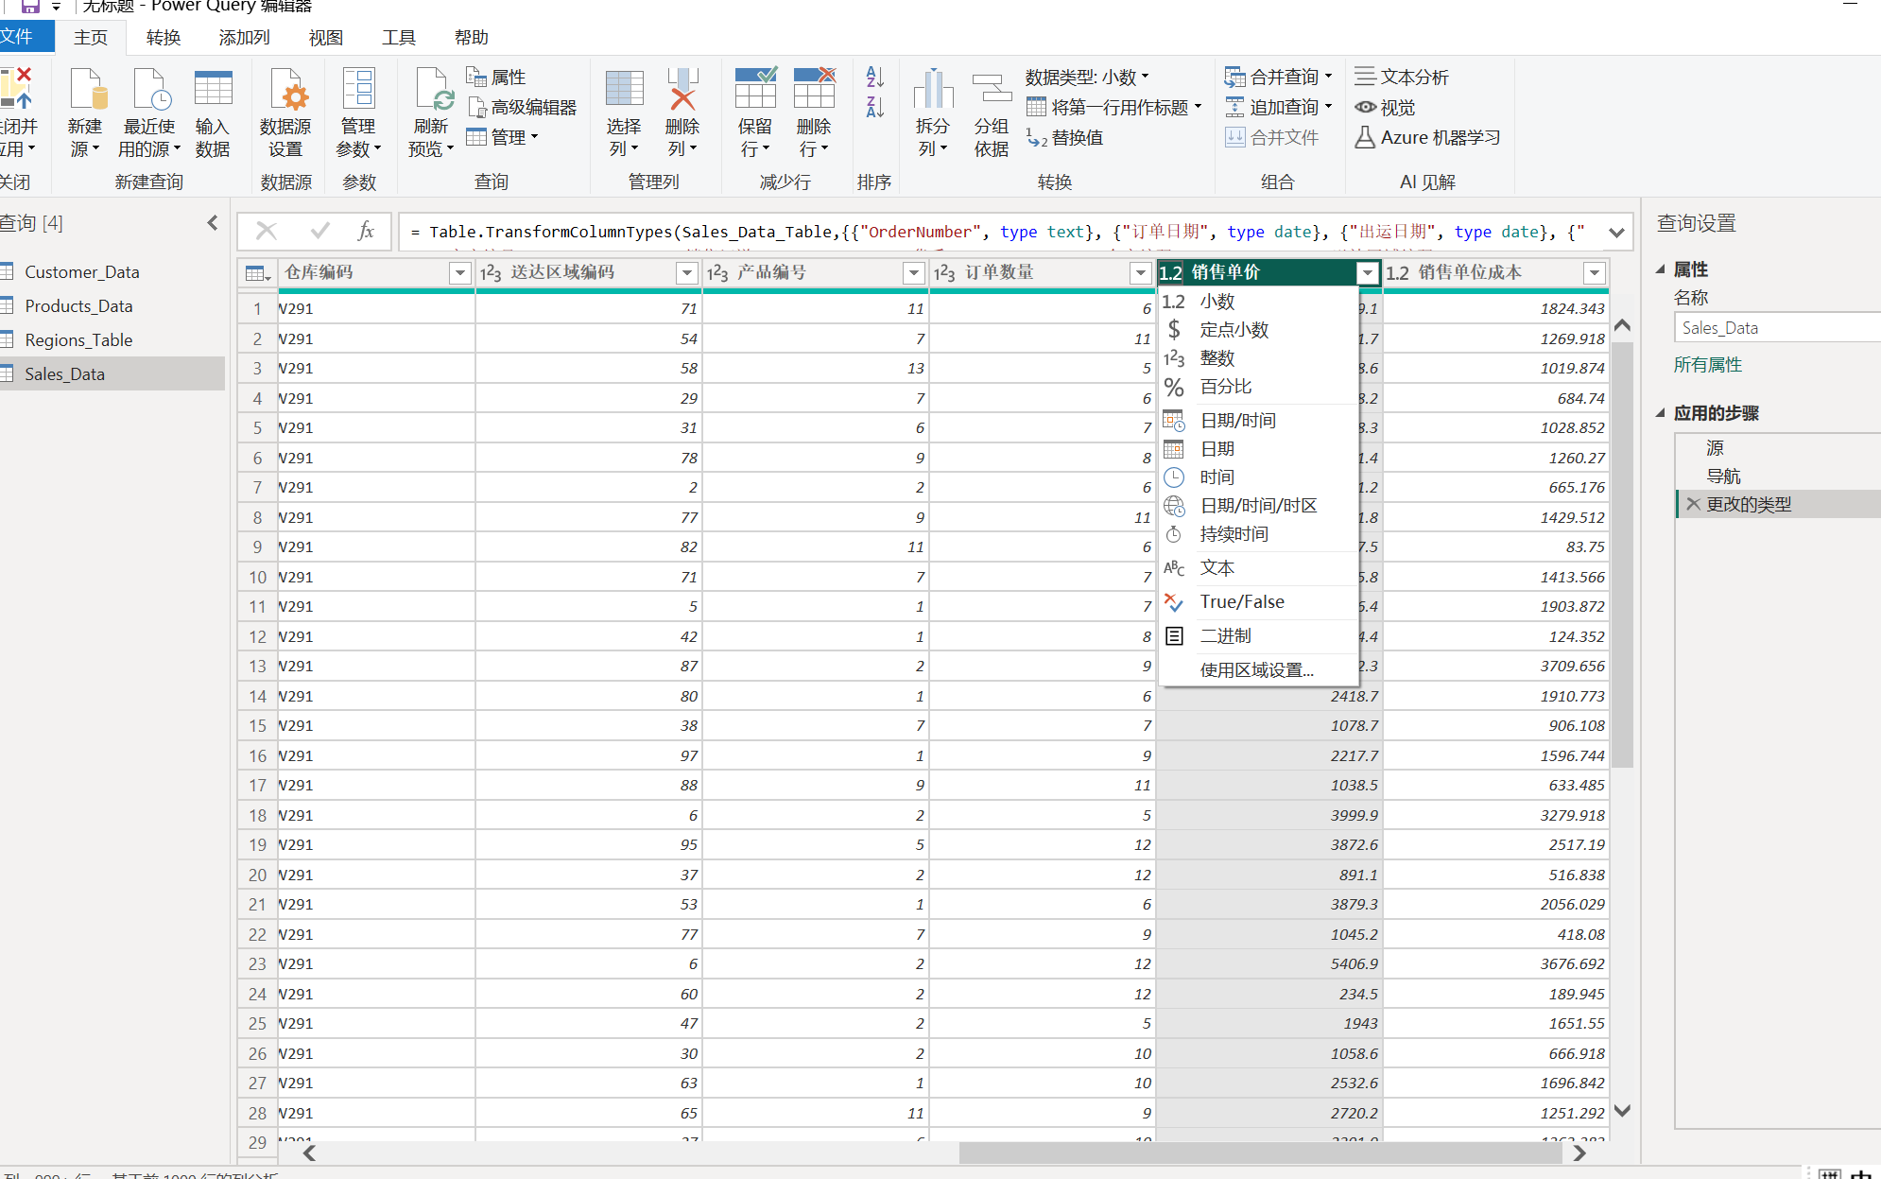
因此，先修改“销售单价“”销售单位成本“格式为“定点小数“（添加新步骤）
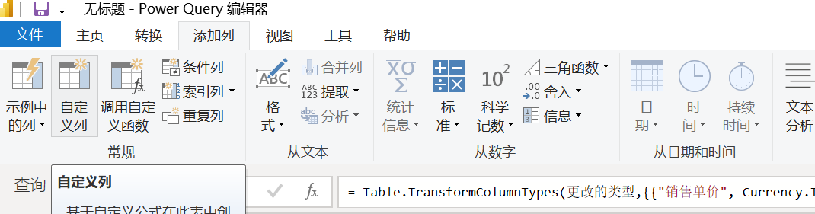
点击“添加列”中的“自定义列”
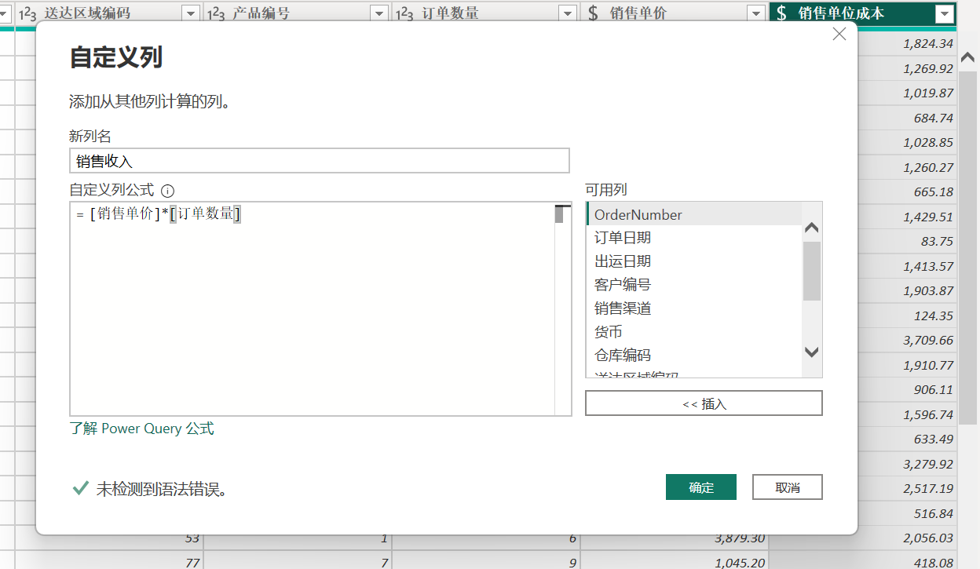
“销售收入“设置完毕后格式同样调整为“定点小数”
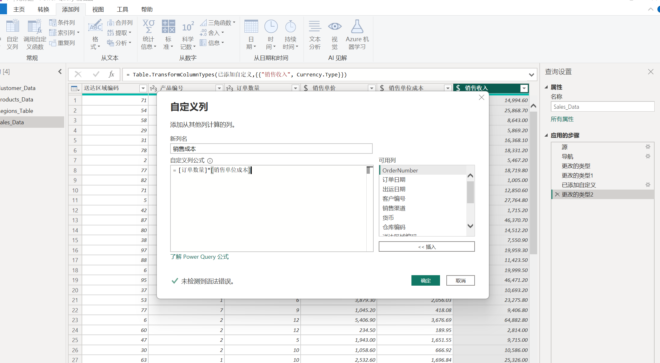
同理，设置”销售成本“
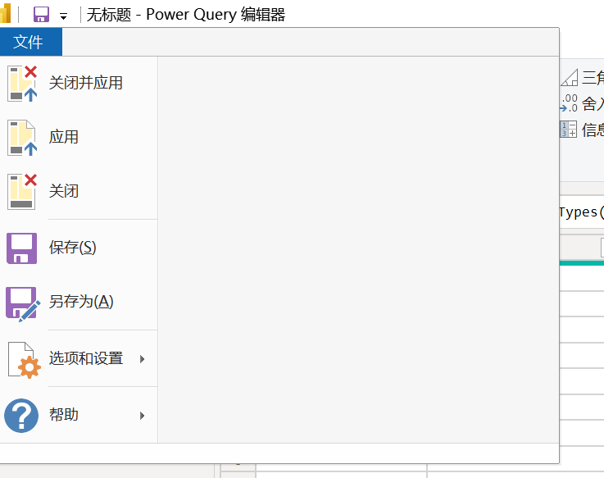
文件点击“关闭并应用“
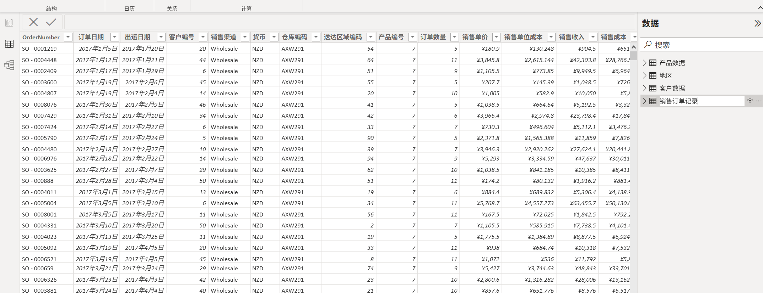
将数据名改为中文
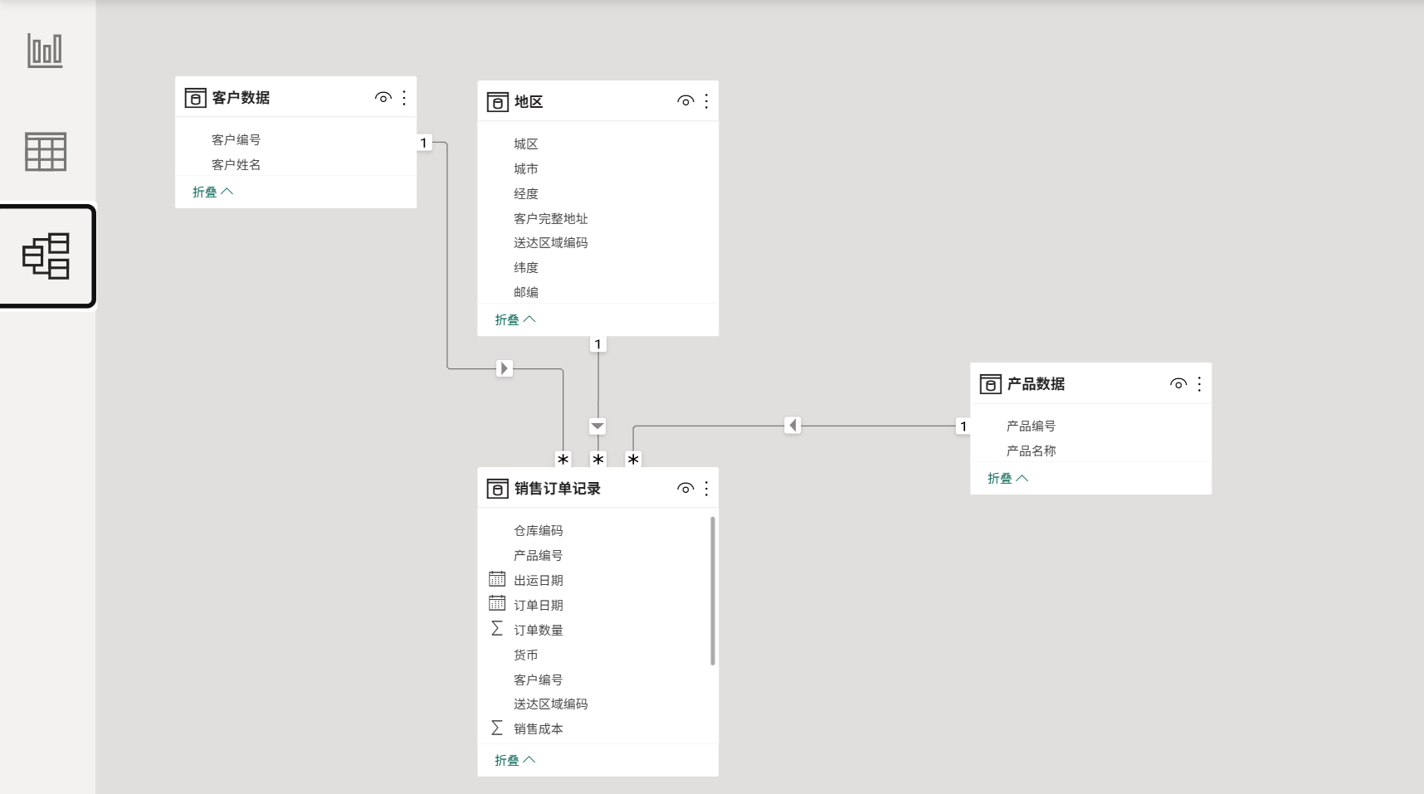
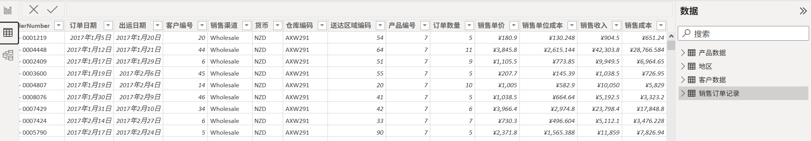
在有“订单日期“以及”出运日期“的前提下还要建立一个日期表，是因为我们要用一端去筛选多端，我们没有一端的时间表，因此需要创建一个
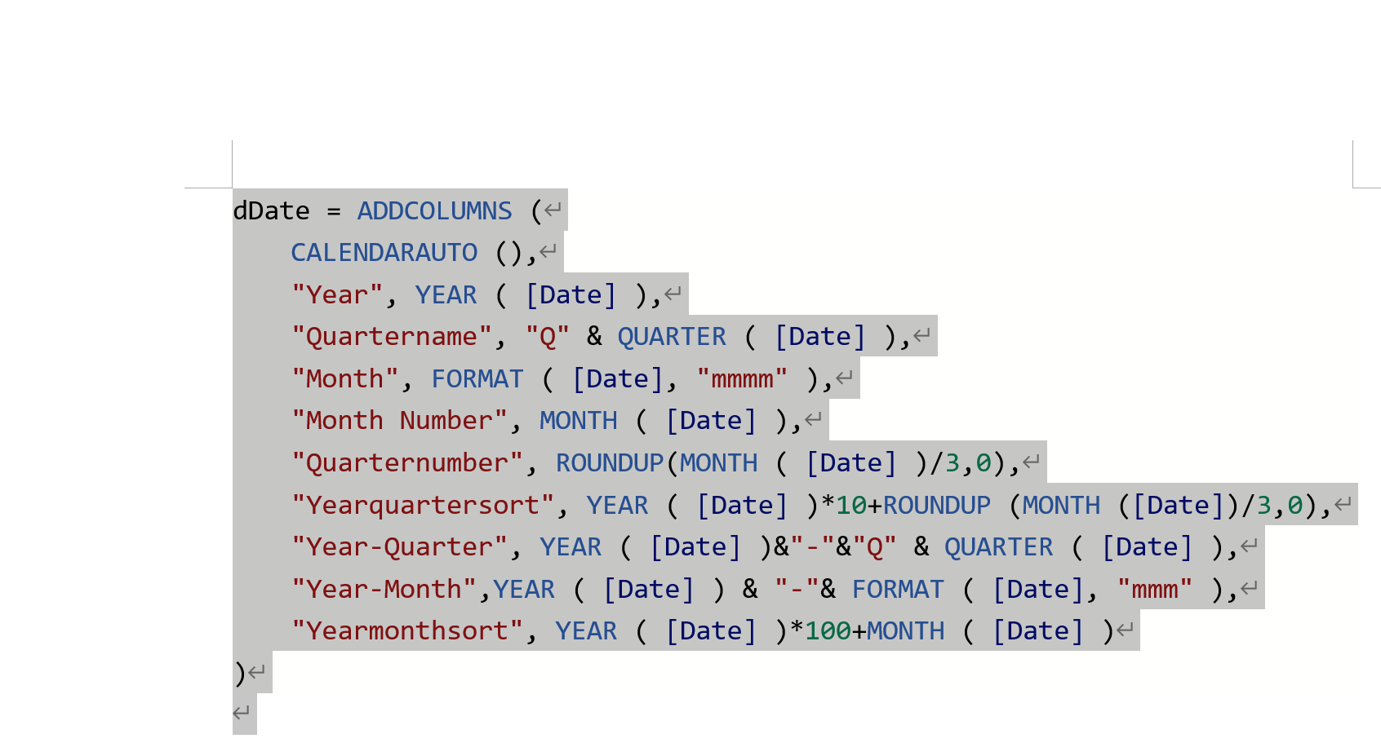
此为建立日期表所用代码
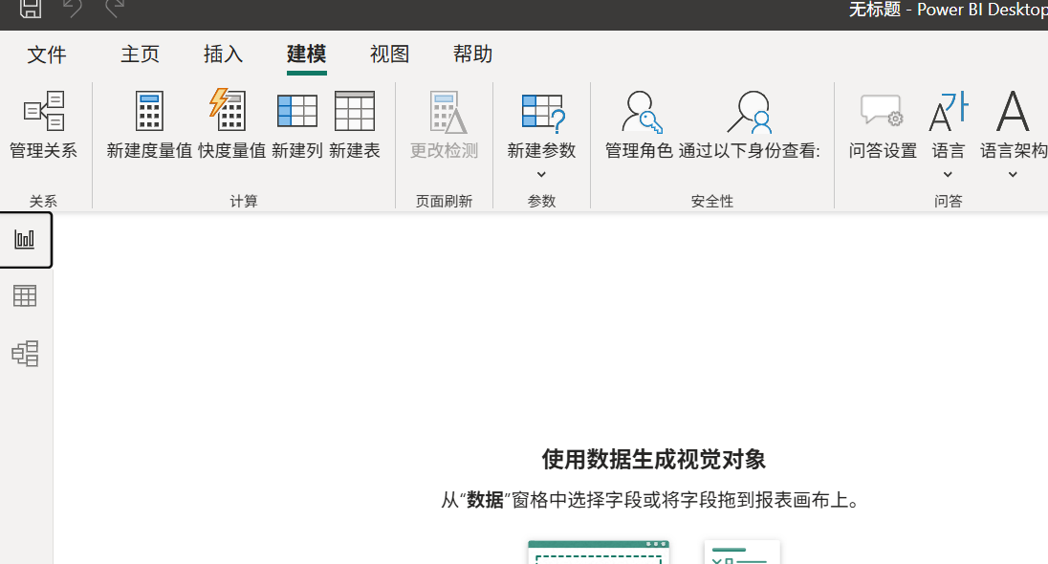
复制代码，点击建模-新建表
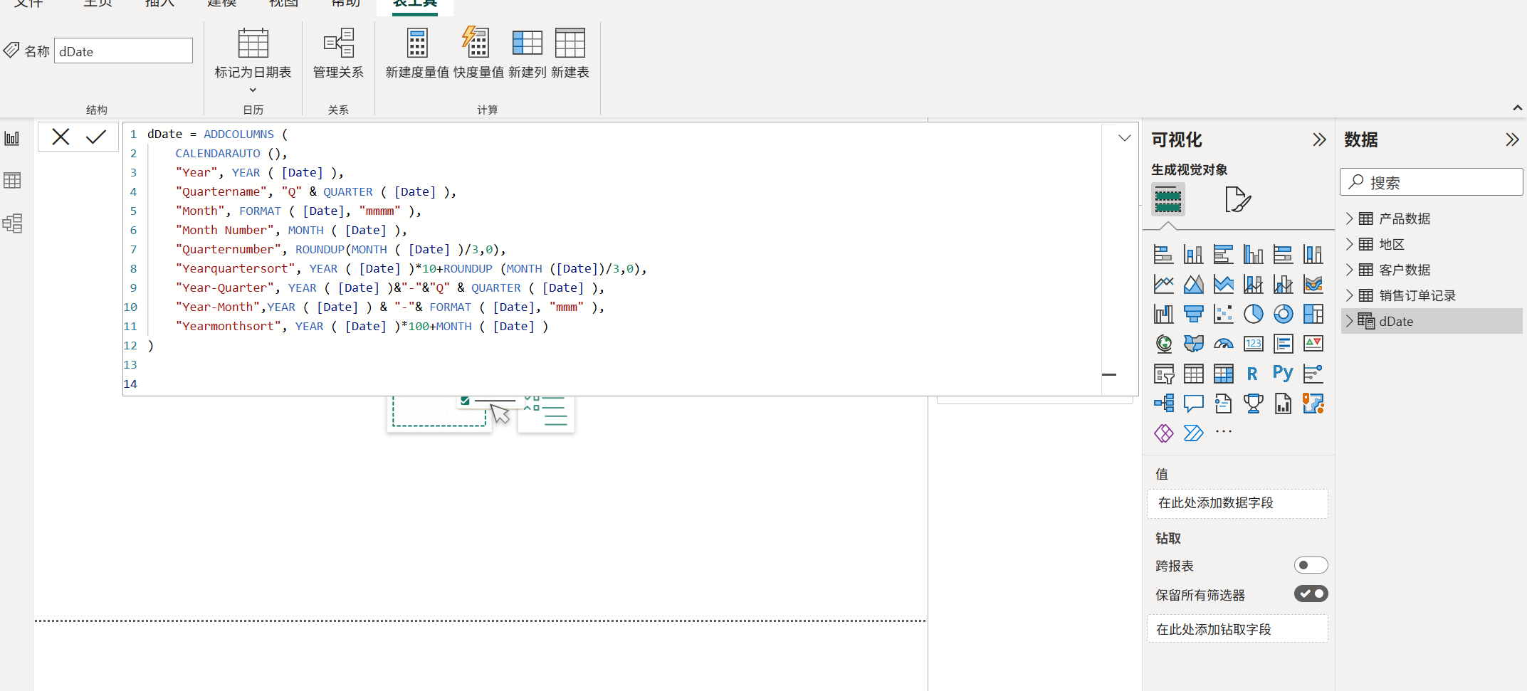
日期表已经成功建立
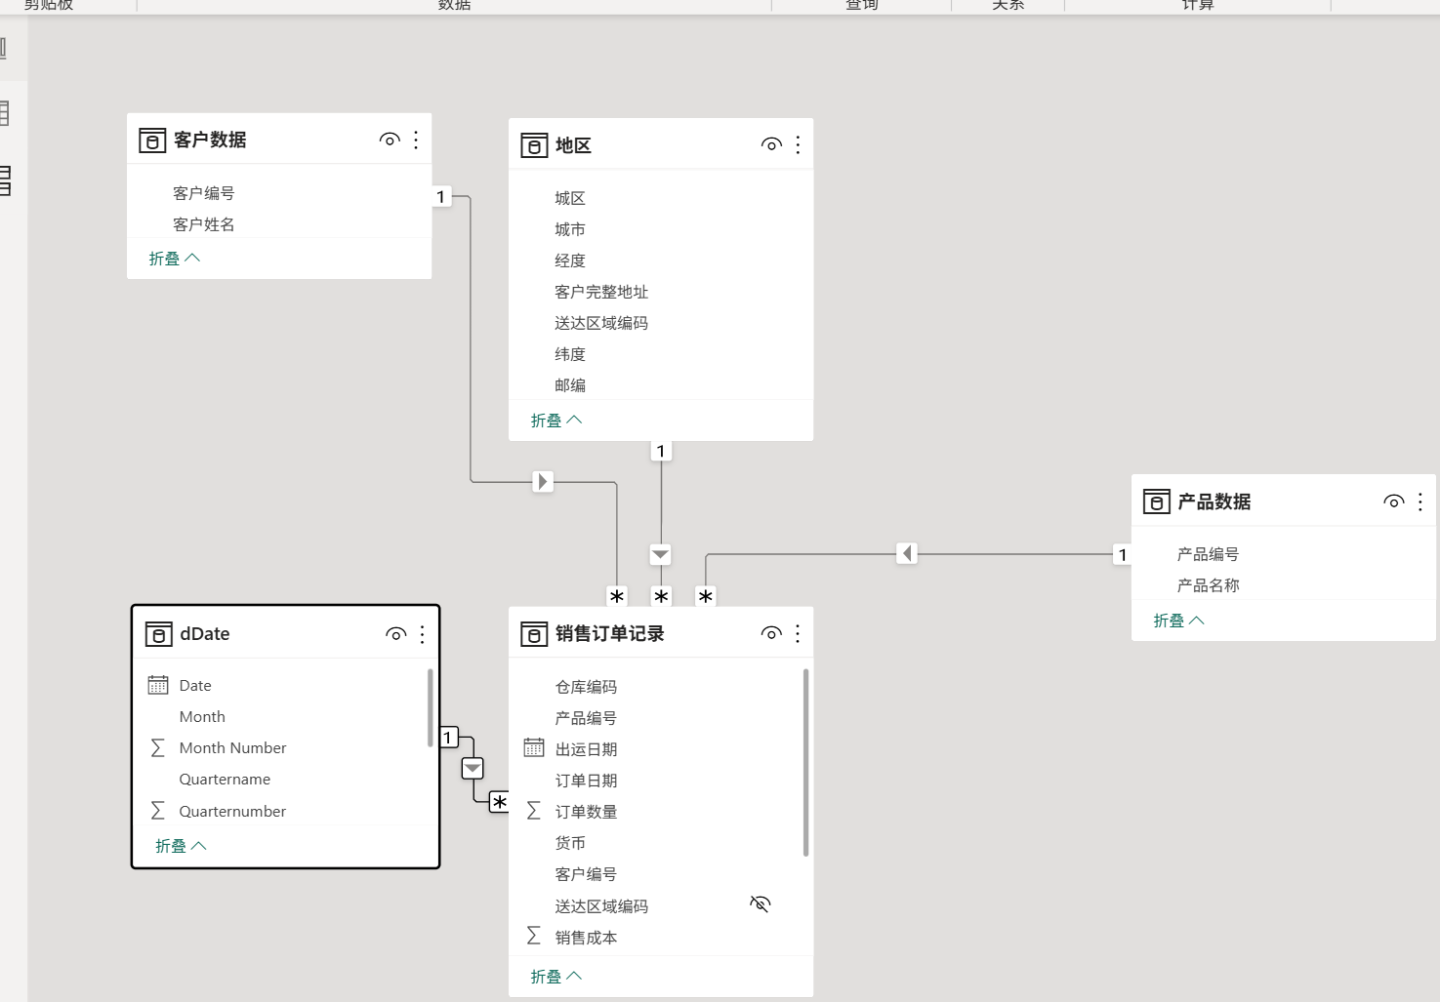
将Date与订单日期建议一个一端至多端的记录
我想得到的指标是以下5个：1.销售数量 2.销售收入 3.销售成本 4.毛利 5.毛利率
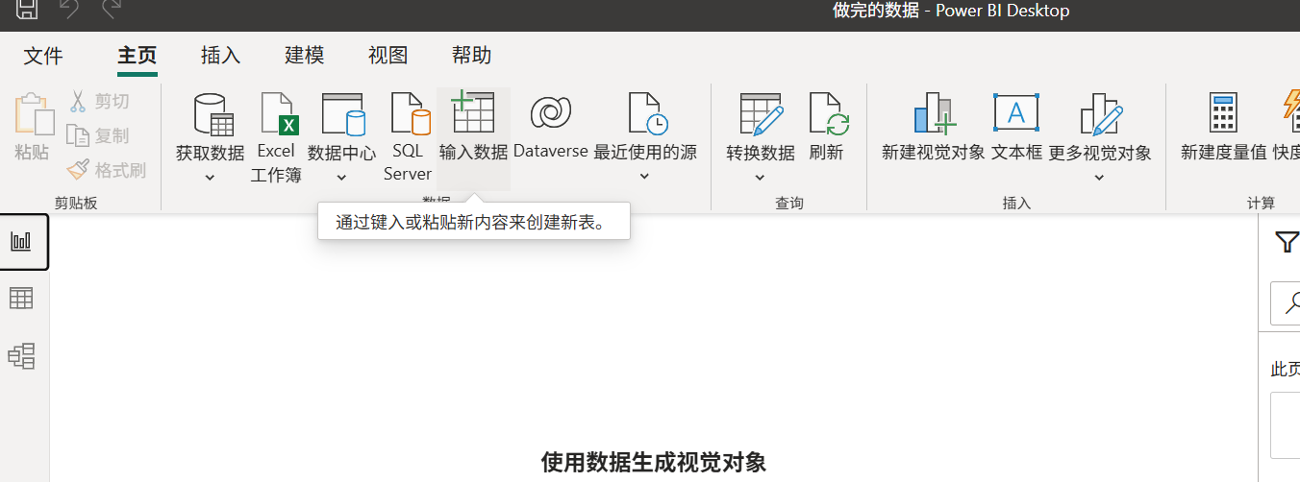
先在主页点击输入数据，进行数据输入
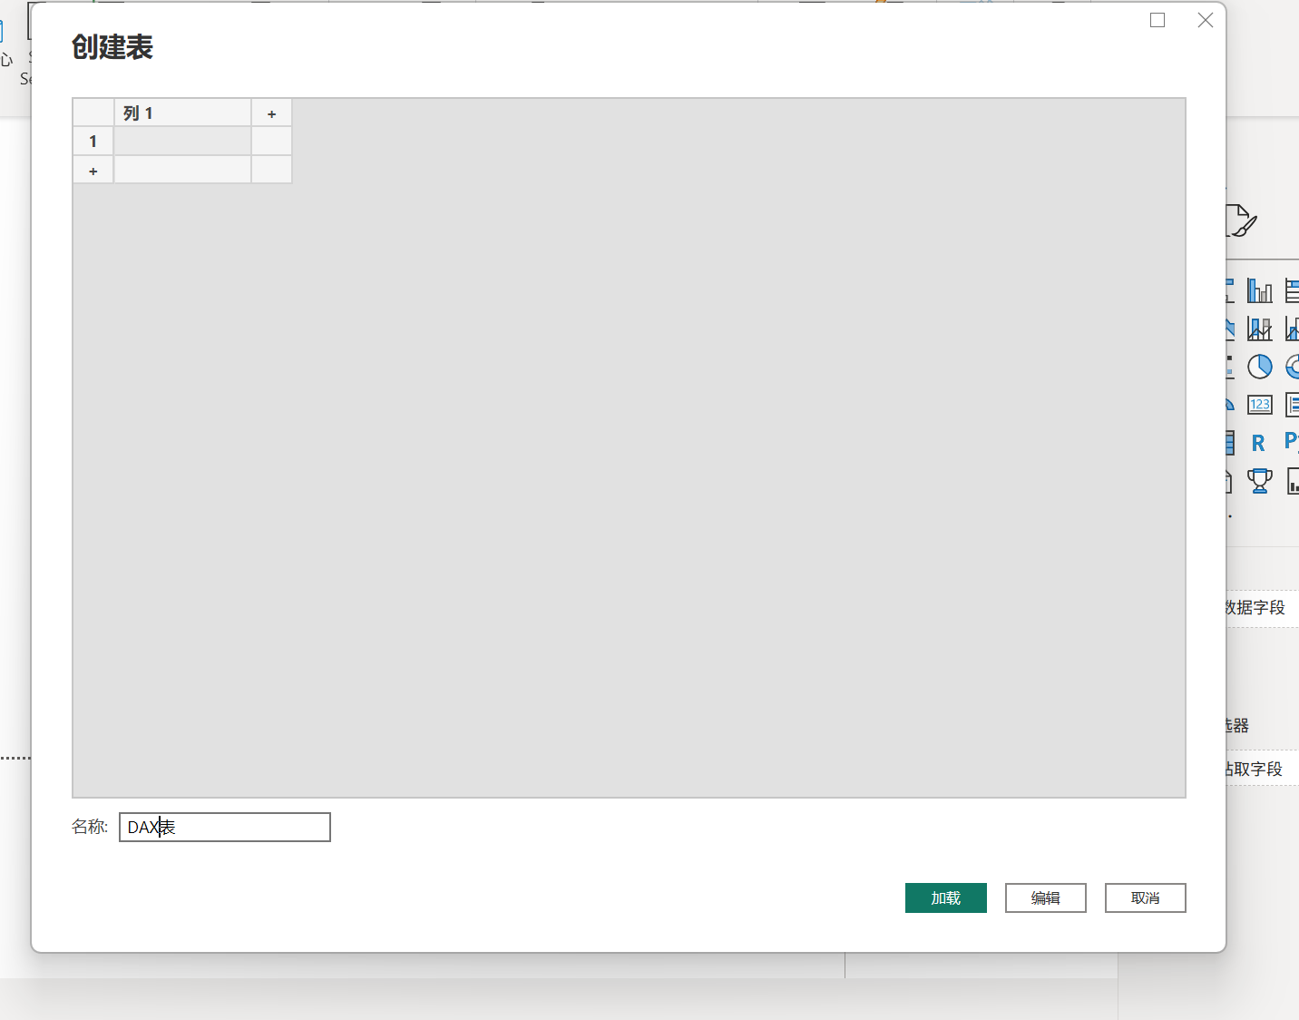
修改名称为“Dax表”后点击“加载”（为后期搭建看板建立指标）
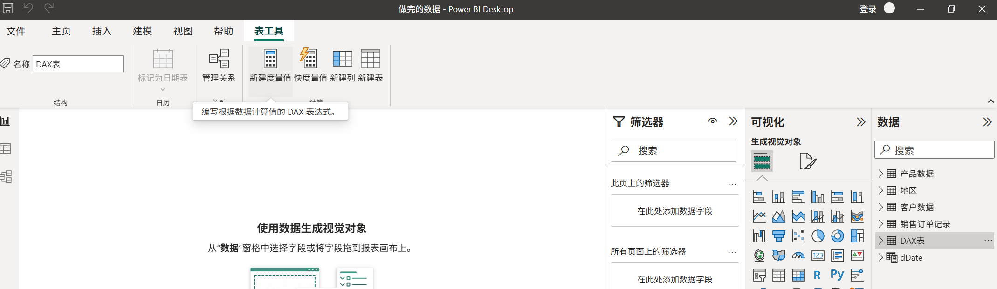
点击Dax表，选择“新建度量值“
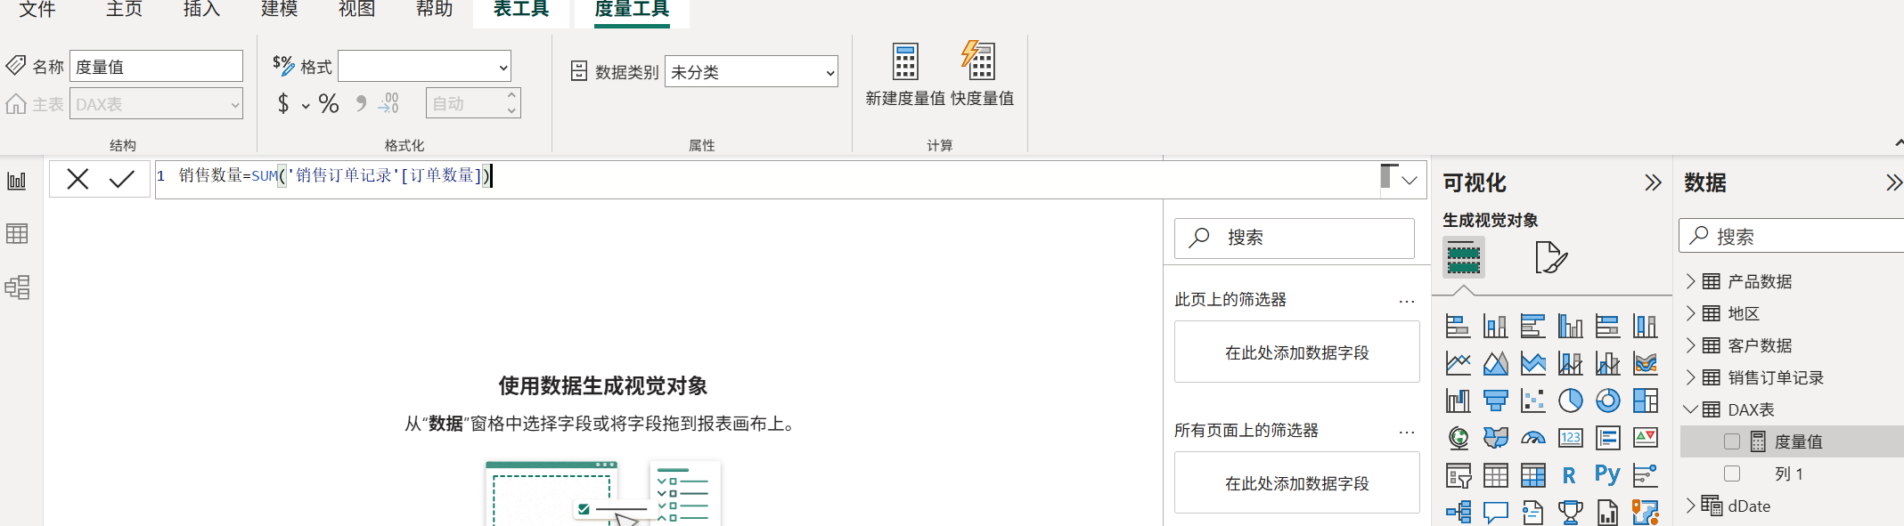
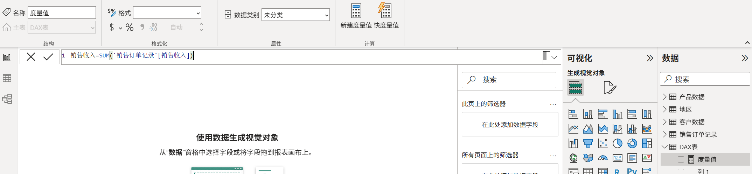
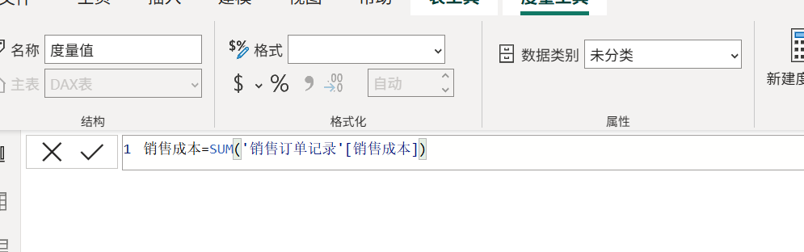
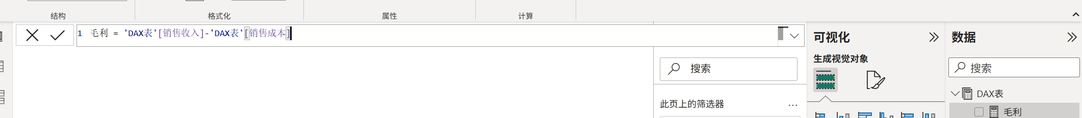
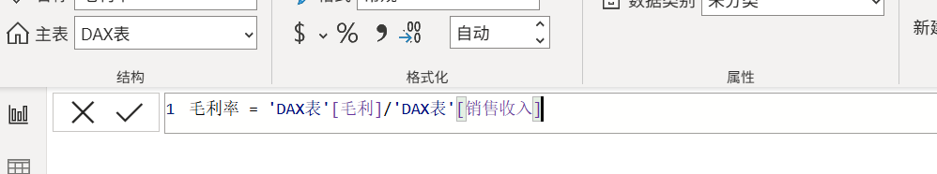
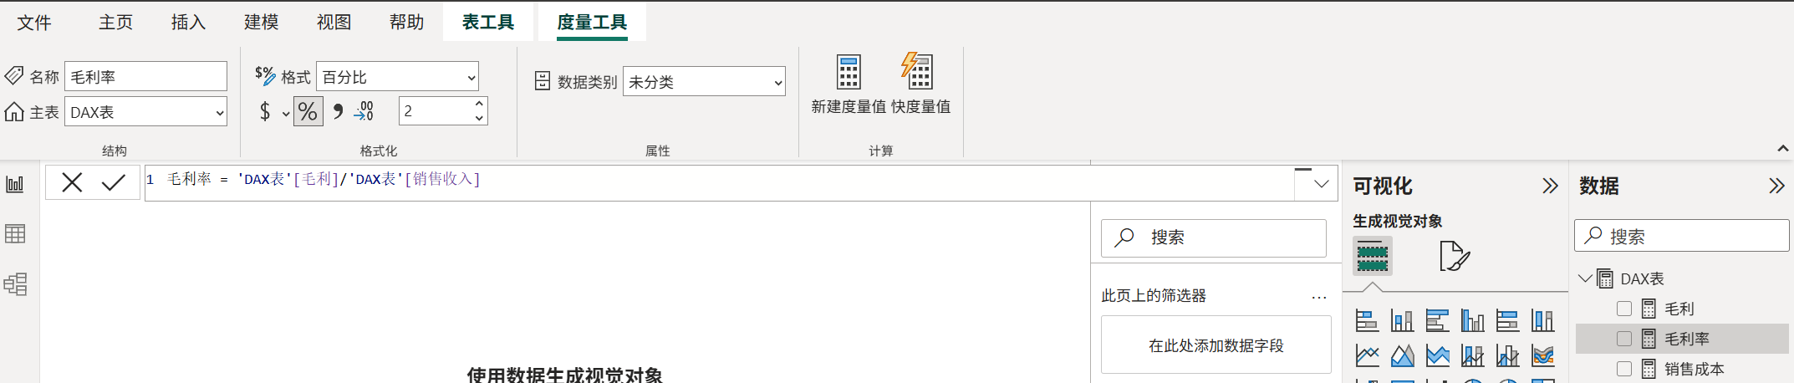
由于我需要的数据格式不是“小数点“，因此将其修改为“百分比”
在https://www.freepik.com/log-in?client_id=freepik&lang=en中挑选我自己喜欢的看板配色
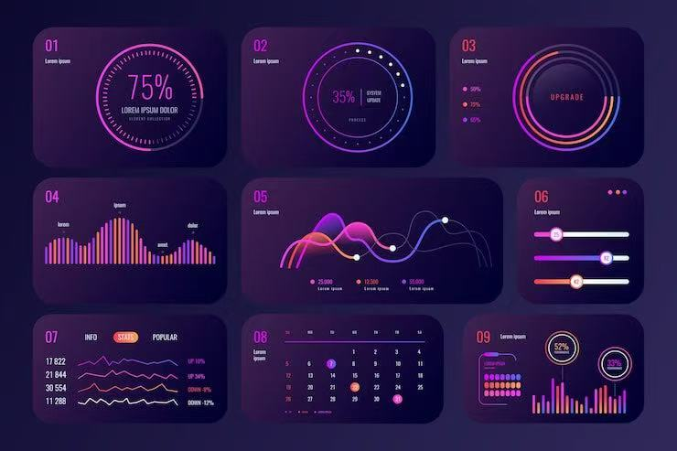
这是我喜欢的配色
在https://color.adobe.com/zh/中提取我喜欢的配色

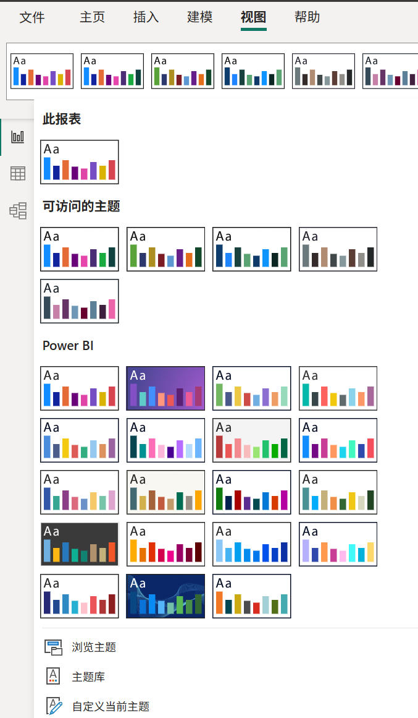
在“视图“中“自定义当前主题”
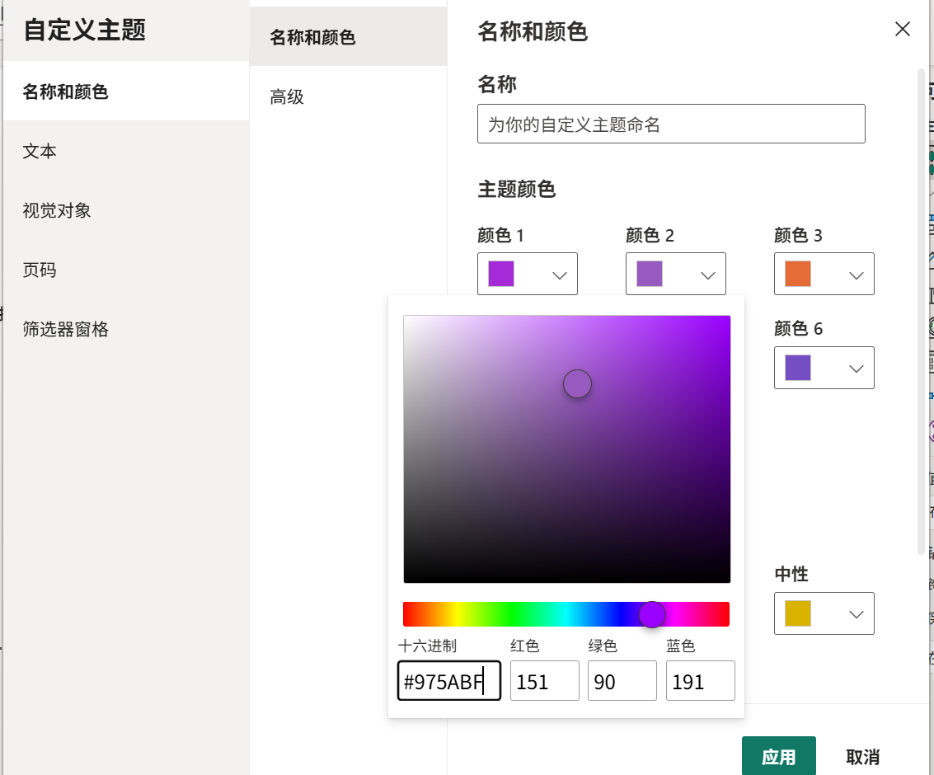
选择好点击“应用”
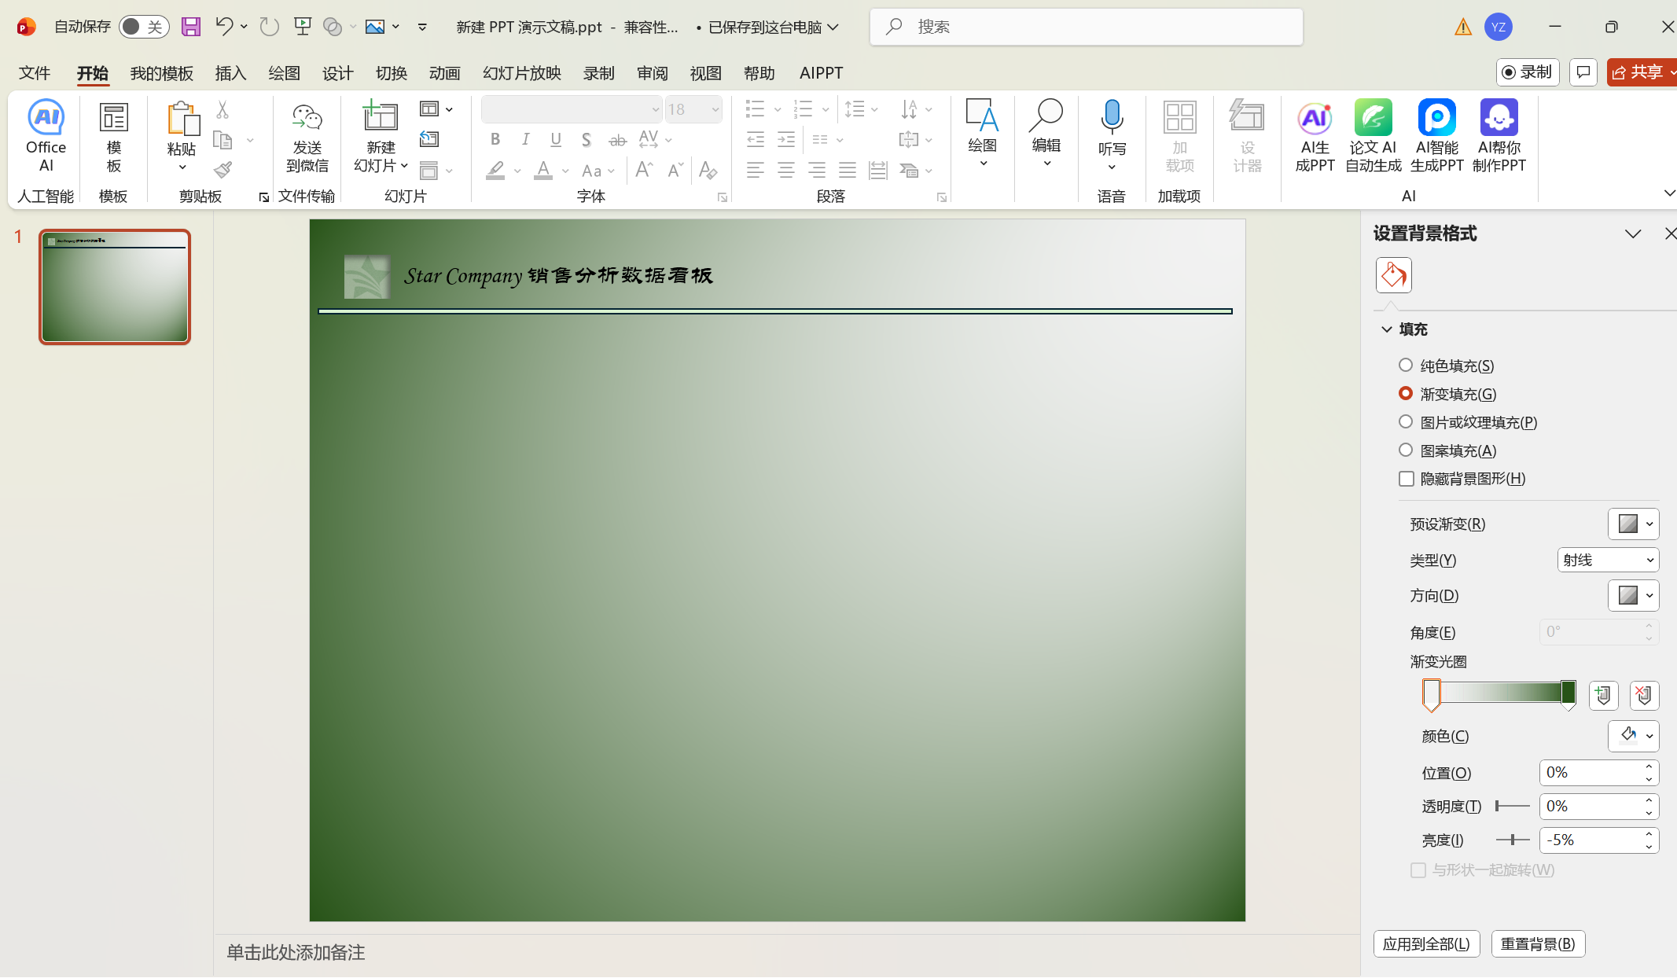
在ppt中我建立了一个我自己喜欢的配色模板
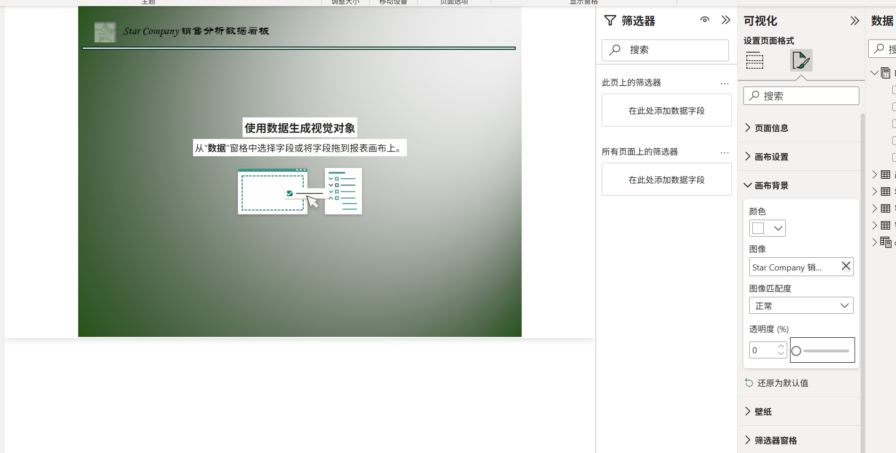
在powerbi中导入
接着，第一步，我想建立年份，产品，城市，销售渠道四个切片器
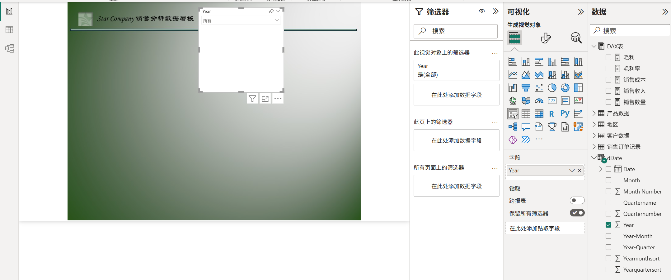
插入“切片器““，字段拖入”Year”,
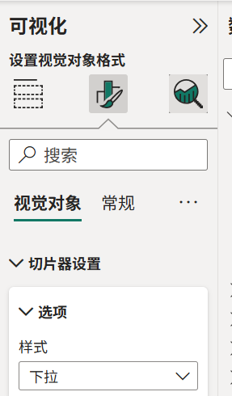
切片器样式选择下拉
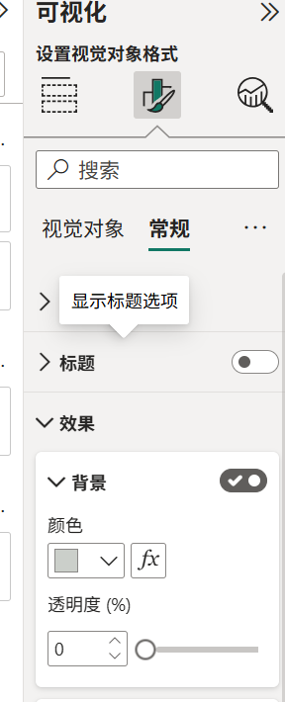
可视化常规中调整背景色
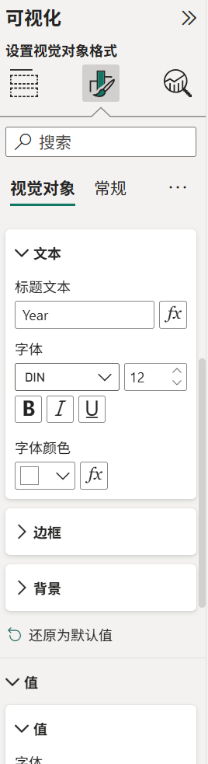
文本和值都调整为“白色”
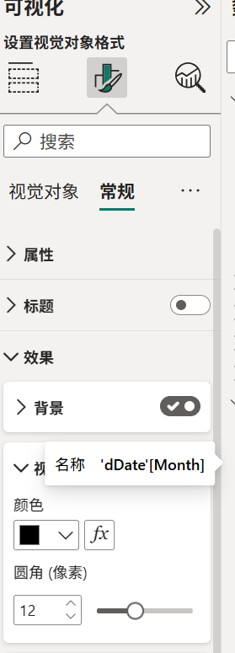
可视化常规-视觉对象边框设置为圆角
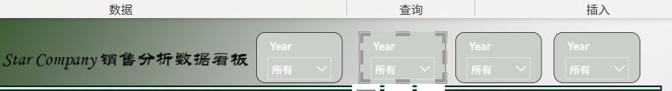
复制黏贴3份
分别修改字段为“产品名称”“城市”“销售渠道”
接下来，我要“建立销售收入，毛利，毛利率，销售数量卡片图”
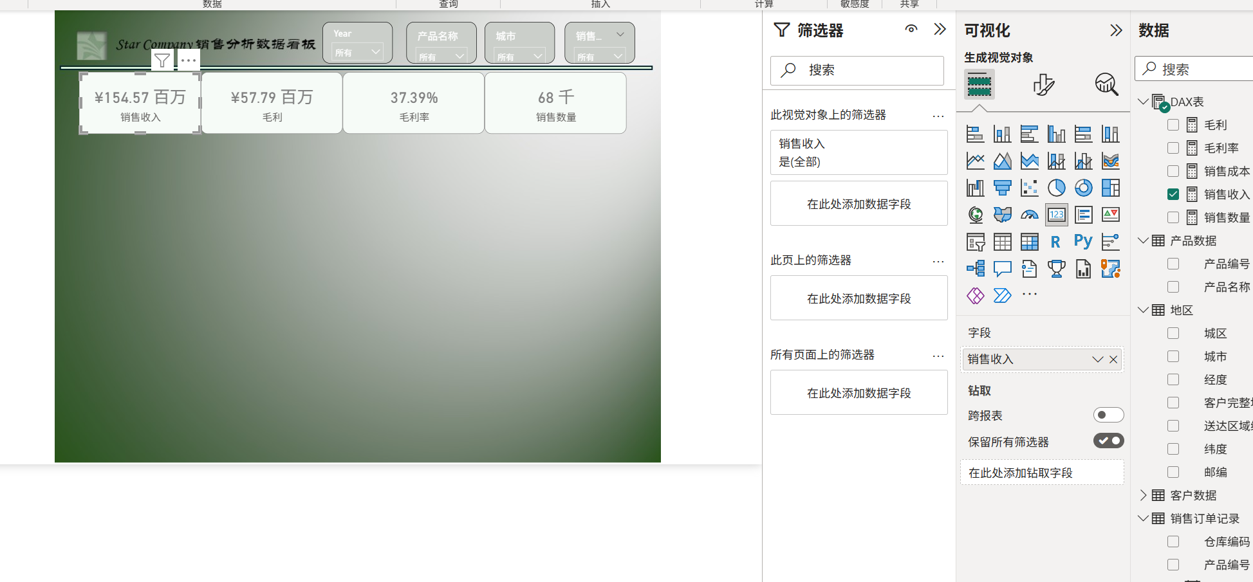
插入卡片图，同理调整颜色，圆角，复制3份，字段依次为“销售收入”“毛利”“毛利率”“销售数量”
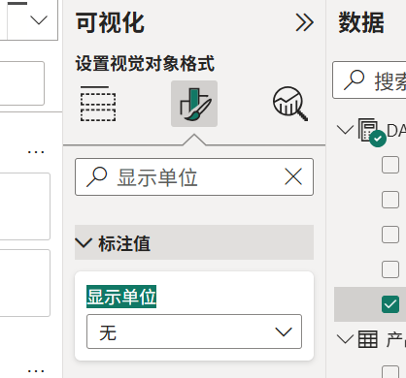
显示单位调整为“无”
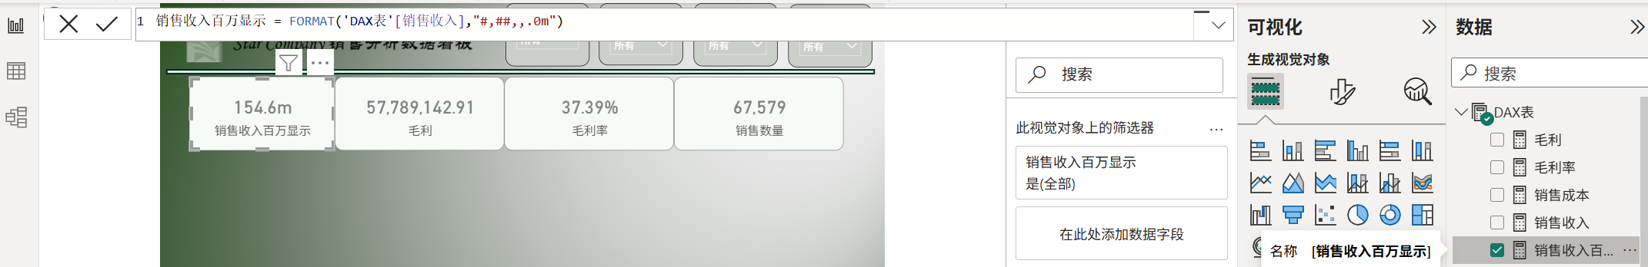
新建度量值，销售收入以百万显示
同理，设置毛利（百万）效果图如下
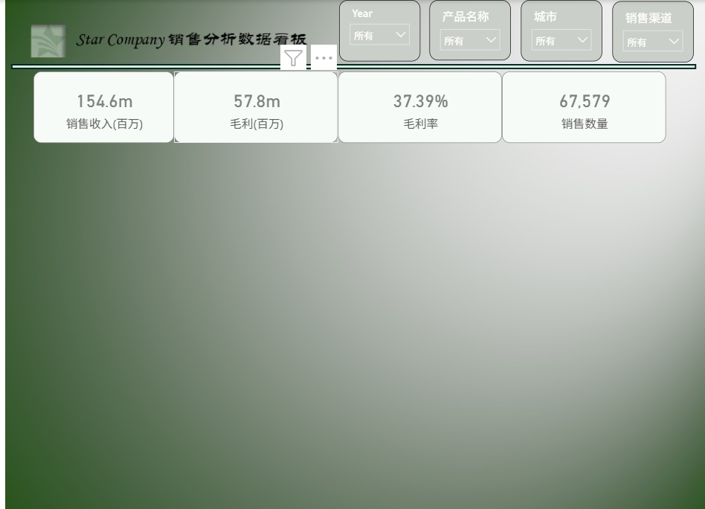
接下来，建立销售渠道，城市，产品环形图
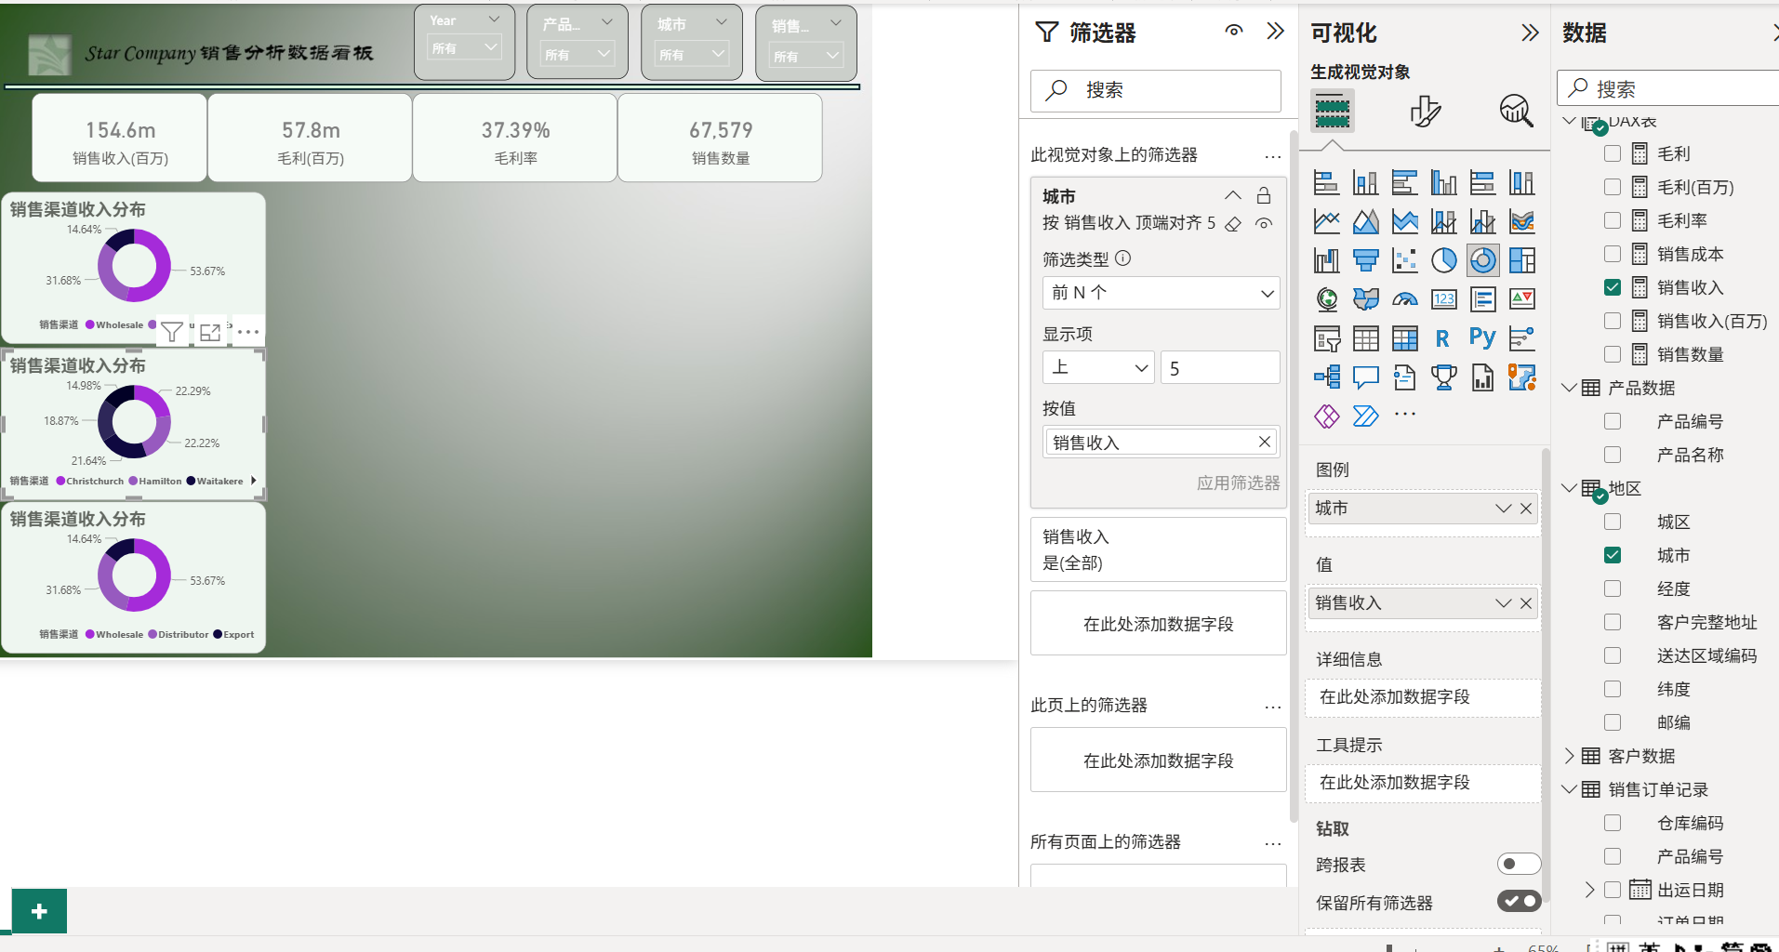
插入“环形图”，同样的步骤拖入相关图例的选项，要注意，因为城市有50＋个，我并不想全部展示出来，只想展示收入最高的五个，因此，我用筛选器，筛选类型为前N个，显示项为“上5”，按值则直接拖入销售收入，如上图所示
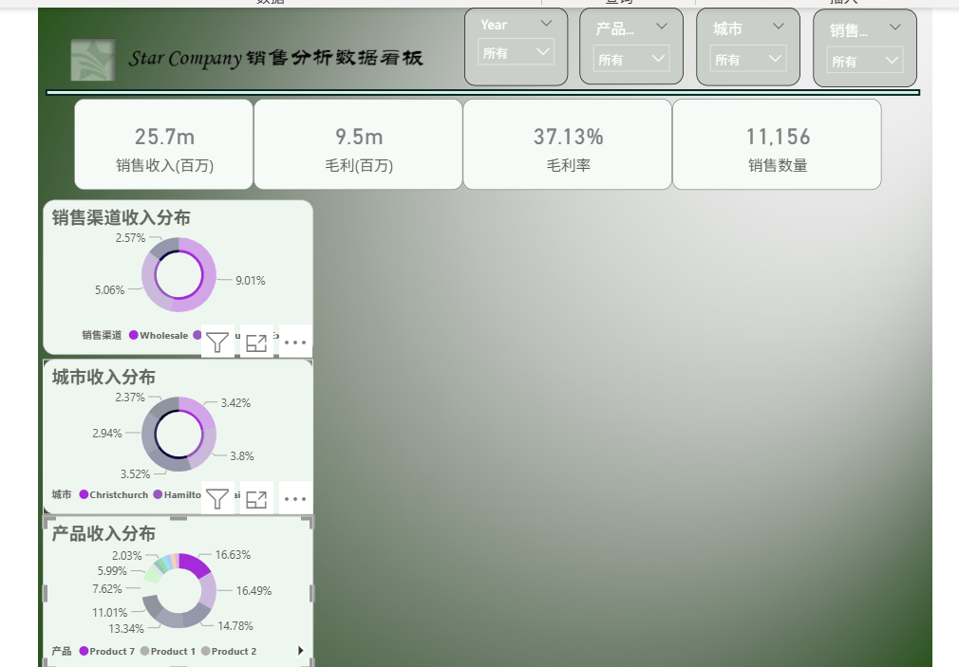
效果如图所示
接下来，建立销售收入在3年变化趋势的折线图
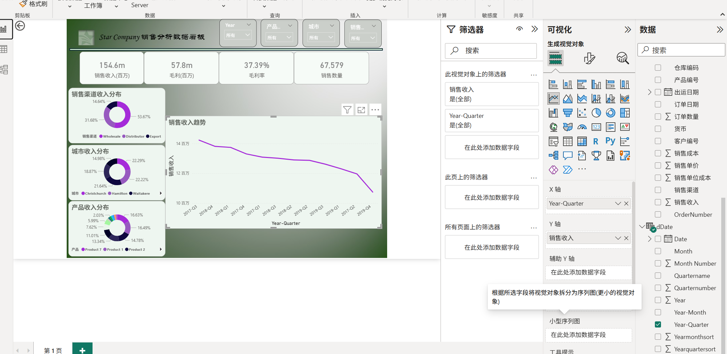
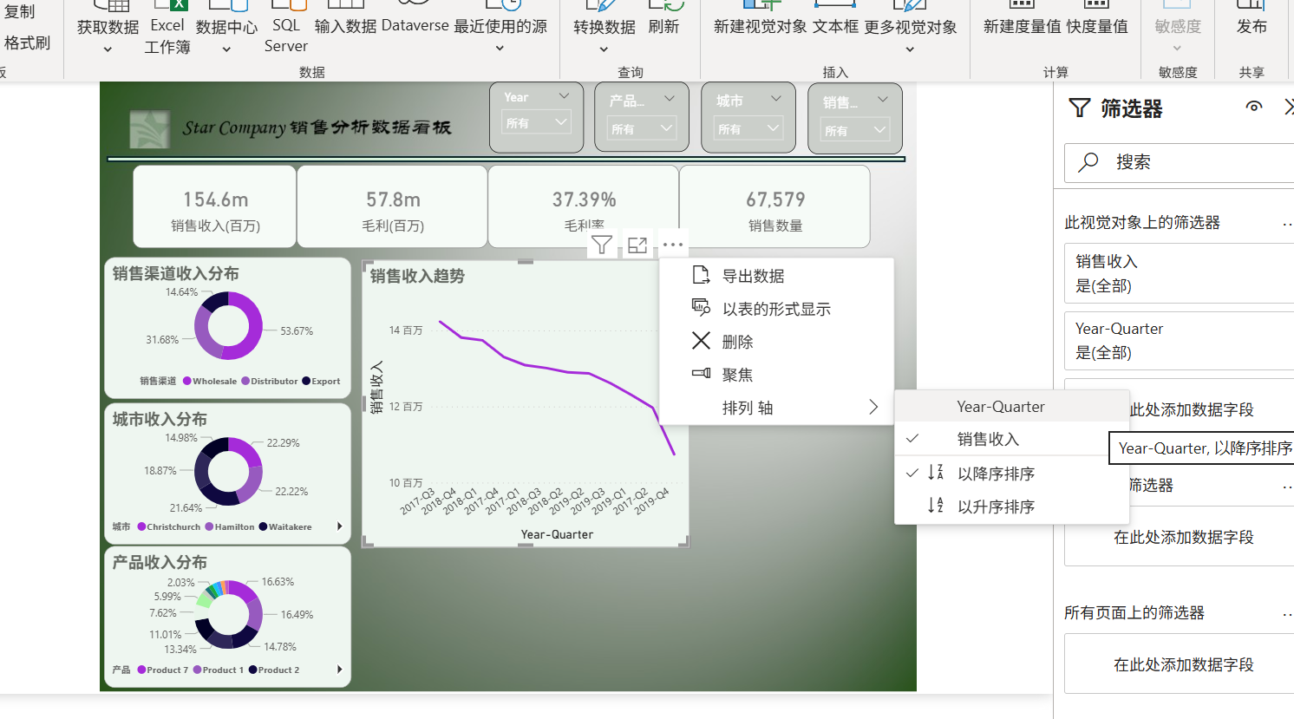
销售收入以year quarter排序
建立产品分析柱状图
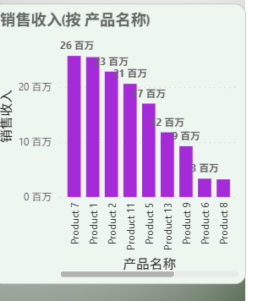
我想和去年同期销售收入进行对比，因此新建度量值（去年同期销售收入）
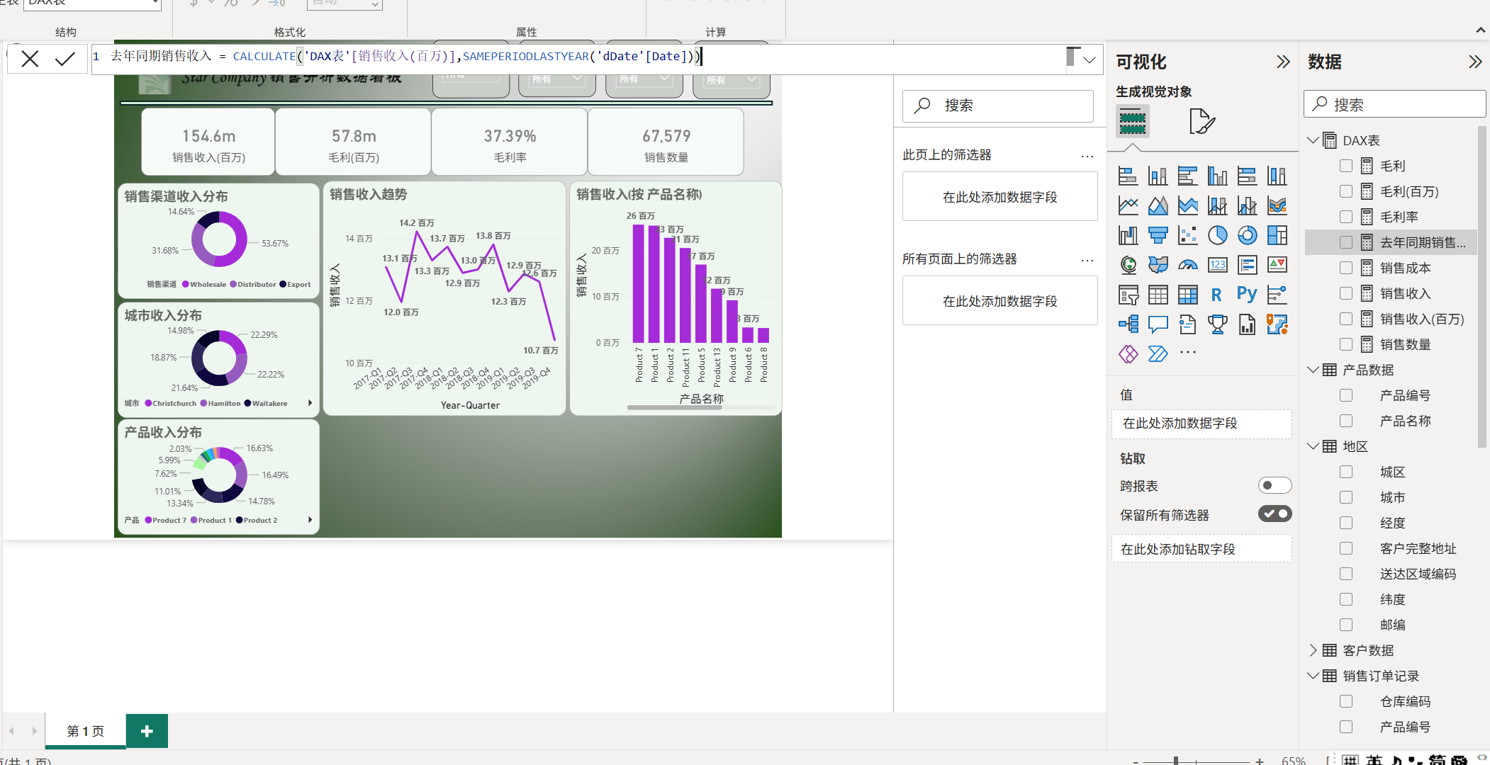
我想要和去年同期进行比较，因此选择折现簇状柱形图
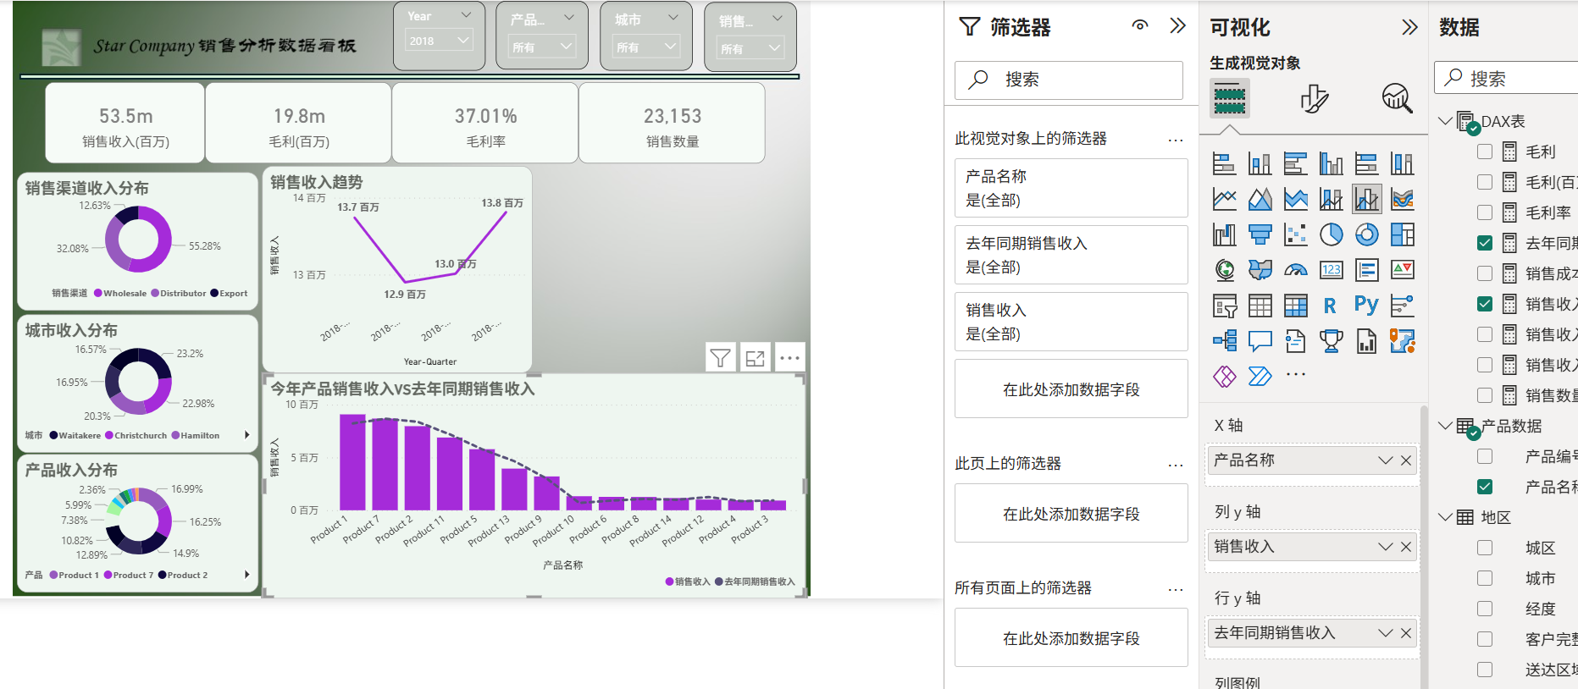
我希望按照比去年高的一个颜色，比去年低的另外一个颜色，这样可以看的更加清楚
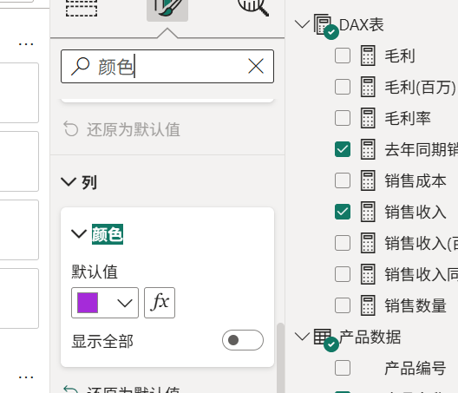
点击F（x）
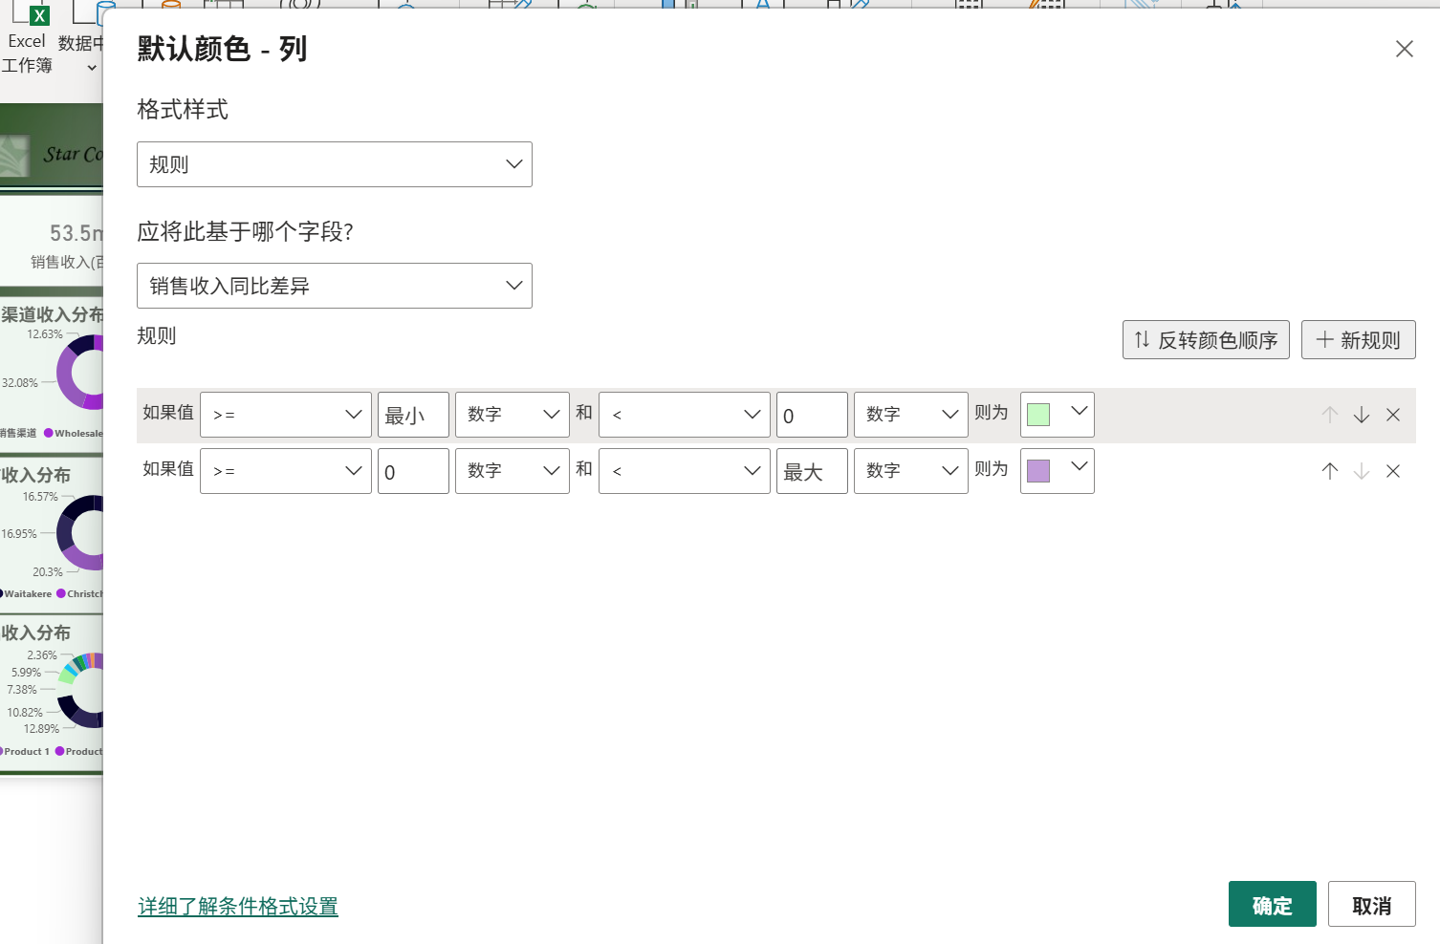
即今年比去年少的是绿色，今年比去年多的是紫色
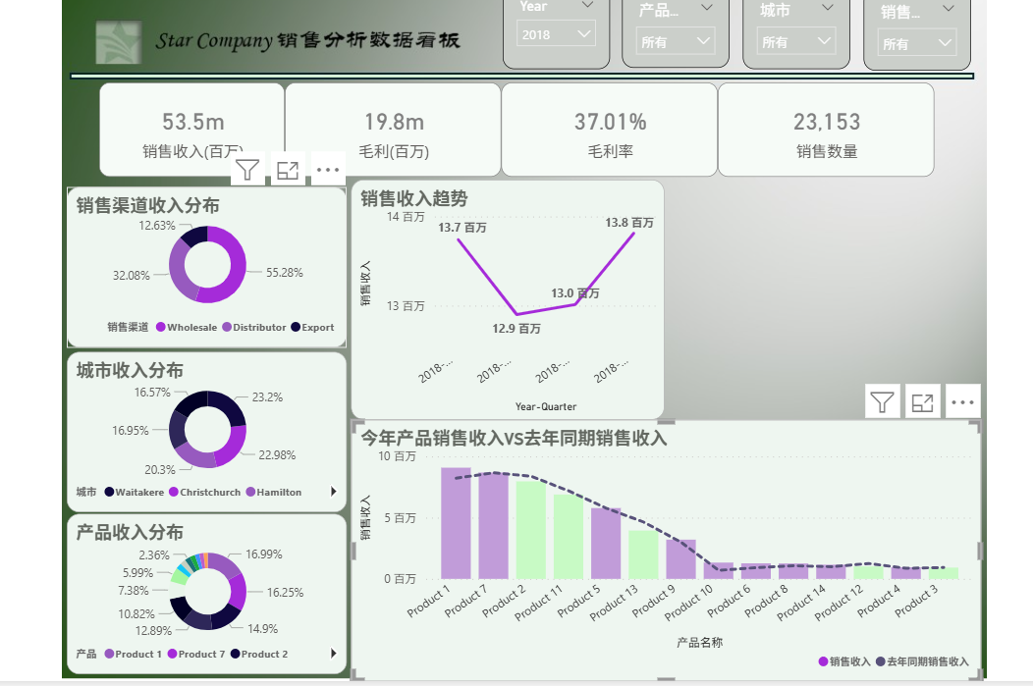
效果如上
不同产品销售收入同比差异趋势的散点图
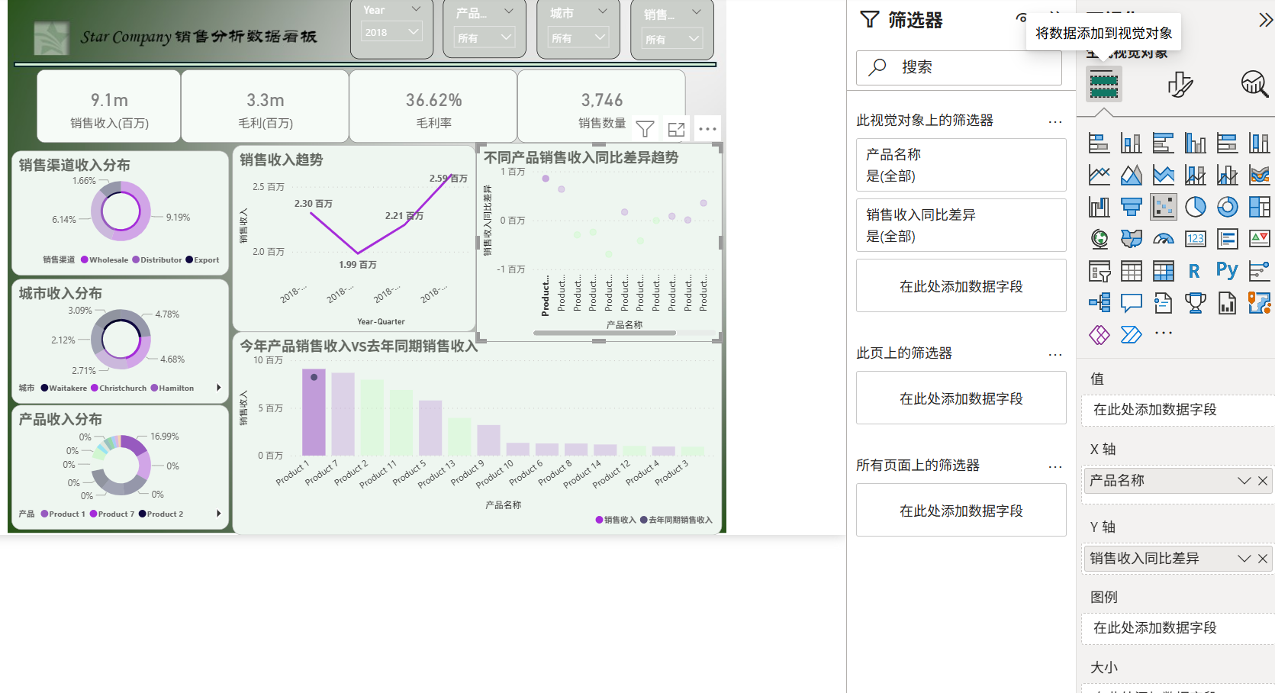
最终版如下
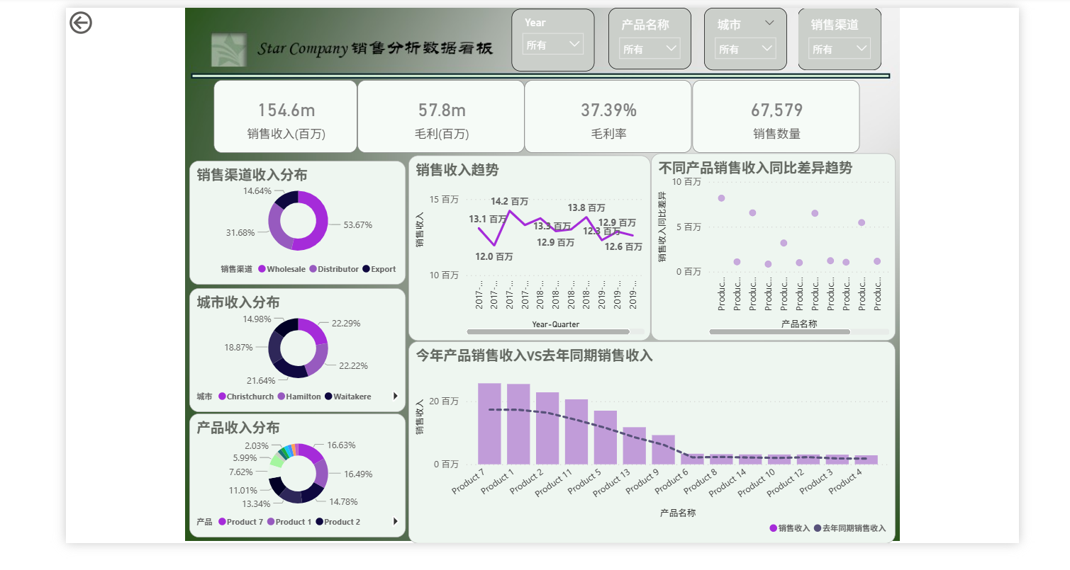

3.3最终呈现效果解答
在最终的可视化成品中，客户将能通过这套 Power BI 看板清晰地看到他们关心的销售数据。
首先，在看板的顶部有四张卡片，分别展示销售收入总额、毛利总额、毛利率以及销售数量。这些卡片可以让客户迅速了解公司的整体销售和盈利表现。
接下来，客户会看到三个环形图，这些图表分别展示了不同销售渠道、不同城市以及不同产品线的收入分布。通过这些环形图，客户可以直观地了解哪些渠道、城市和产品是主要的收入来源。
此外，折线簇状柱形图展示了销售收入的历史趋势，让客户能够看到销售业绩随时间的变化。散点图则用来对比不同产品的销售收入在不同时间点的同比差异，帮助客户识别增长或下滑的产品线。
最后，通过今年与去年同期对比的柱状图，客户可以清晰地看到各个产品在不同年份的销售表现差异。这有助于他们更好地理解销售数据，并根据实际情况做出相应的业务决策。
通过这些可视化的呈现，客户能够在这个看板中轻松筛选年份、产品、城市和销售渠道，获得个性化的数据分析结果，最终让他们对公司的销售情况有更全面和深入的洞察。

4.学习商务数据可视化分析实战课程的心得体会
通过本次项目的实践和分析，我对 Power BI 在商务数据可视化方面的强大功能和应用价值有了更深刻的认识。在这次学习和实践过程中，我不仅掌握了如何使用 Power BI 来处理和可视化销售数据，还深刻体会到了将数据转化为可视化洞察对于业务决策的巨大帮助。
在这个项目中，我亲身体验到数据可视化如何让复杂的销售数据变得直观易懂。通过各种图表和交互式筛选器，我们能够迅速发现销售渠道、城市和产品线的差异，并据此为业务策略提供有力的支持。这种直观性不仅提升了数据分析的效率，也让决策过程更加科学和精准。
在完成实践与理论的结合的过程中，我不仅学习了 Power BI 的实际操作方法，还将理论知识与实际应用紧密结合。我意识到，数据可视化不仅仅是展示数据的美观方式，更是将数据背后的价值和故事传递给决策者的有力工具。
通过这次学习，我不仅提升了自己在数据可视化方面的技能，也对如何在实际业务场景中应用这些技能有了更清晰的思路。我相信在未来的工作中，我能够将这些经验运用到更多的商务数据分析项目中，帮助企业更好地挖掘数据的价值，做出更明智的决策



SHANGHAI BUSINESS SCHOOL

